纯车牌识别停车场管理系统

技

术

方

案

第一章、公司简介 4
1、公司简介 4
2﹑公司优势 5
3﹑主要厂区照片 6
第二章、车牌识别系统简介 3
1、系统概述 3
2、系统基本工作原理 7
3、产品性能 9
4、纯车牌识别系统拓扑接线图 11
5、可移动支付、提高管理效率、减少工作环节、降低人力成本 3
6﹑系统工作流程 17
7﹑提现及管理平台 18
第三章、主要硬件设备介绍 20
1、T03S款四行屏一体机 21
2、A01S款两行行屏一体机 22
3、A02S款两行屏一体机 23
4、A03款两行屏一体机 24
5、A04款四行屏一体机 25
6、A05款竖屏一体机 27
7、T01款两行屏一体机 28
8、T02款四行屏一体机 29
9、识别相机 29
第四章、车场软件基本功能介绍 3
1﹑软件登录和操作员管理 3
2﹑车辆信息管理 3
3﹑充值 37
4﹑挂失 3
5﹑注销 38
6﹑修改 38
7﹑区域管理 39
8、岗亭管理 39
9﹑设备管理 40
10﹑车道管理 45
11﹑可消费打折 45
12﹑数据库管理 46
13﹑软件的基本设置功能 46
14﹑收费设置 49
15﹑可以添加打印机，打印报表和小票等功能 51
16﹑可以发布消息 51
17﹑数据导入导出功能 52
18﹑详细的报表查询及打印功能 52
19﹑软件界面可以设置不同风格 65
20﹑具有车辆分组功能 66
第五章、后期维护 67
1、白天相机识别率较低 67
2、夜间相机识别率较低 68
3、一体机视频画面很卡，延迟很高，有什么诊断方式吗？ 69
4、一体机内置的4个LED灯白天也亮着，能否关闭？ 69
5、一体机是否提供了复位功能？ 69
6、一体机配置工具 70
7、相机无法登陆 70
8、网页端登陆的常见问题 70
9、其它常见问题及处理方法 3
10、当车辆牌照出现角度较大时，是否会出现漏抓现象？ 70
11、线圈触发模式下，车辆通过时出现无法抓拍现象 3
13、为何出现同一辆车反复抓拍现象？ 3
14、项目调试中，局域网中只能连接一台摄像机 3
15、使用出场默认IP地址无法连接相机，且相机地址未知，如何连接相机？ 3
16、抓拍图片时为什么车辆牌照出现模糊情况？ 3

第一章、公司简介
- 公司简介
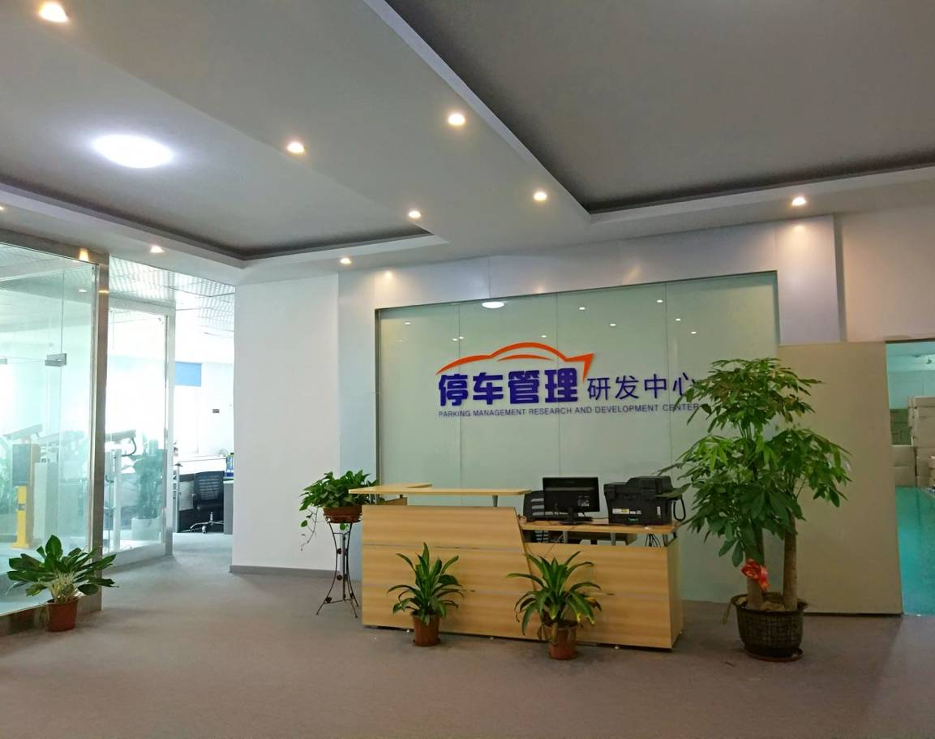
深圳市百威智能科技有限公司是一家研发停车场系统、门禁系统等一卡通产品核心组件的技术服务型公司。我公司凝聚了业内多位具有十余年研发与工程应用经验的资深工程师，秉承科学创新、持续改进的工作理念为完善产品的实用性添砖加瓦。

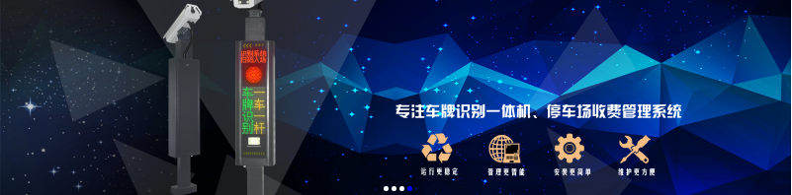

百威智能自始至终坚持“独特性”的设计思想，坚持“人性化”为研发目标，坚持“稳定性”为出发点，自始至终力求产品的“人性化、稳定、独特”作为根本目标，不模仿，不盲从，努力为客户解决实际问题。

百威智能将坚持“诚信、专业、创新”的的服务宗旨，以“热忱”，“创新”，“严谨”，“高效”的理念为客户提供一流的产品和一流的服务。 产品已覆盖中国多个省、自治区，建立了销售网络，其中包括广东、广西、辽宁、吉林、浙江、内蒙古、海南、江苏、河南、河北、安徽、福建、湖南、湖北、四川、重庆、云南、贵州、黑龙江、山东、山西、陕西、甘肃、宁夏、新疆、北京、上海、天津、青海、西藏等。
百威智能作为车场及一卡通行业默默耕耘者，竭力为各大集成商提供更加优良的软硬件服务，为客户创造更加广阔的价值空间。

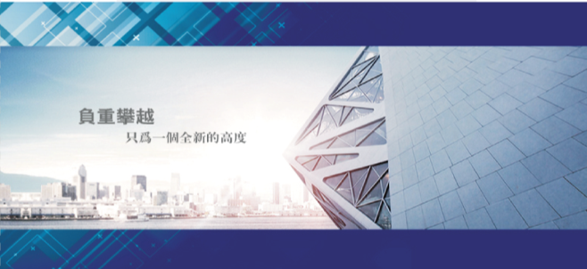

- 公司优势
公司具有行业十余年研发与工程应用经验的资深工程师团队，拥有行业领先的研发实力及专业的技术支持。

- 主要厂区照片

主要厂区照片

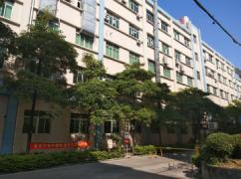  厂房整体照片 | 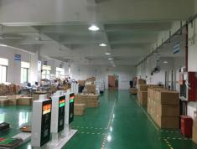  车间照片
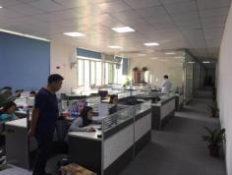  办公区照片 | 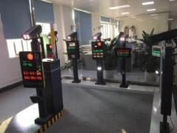  展厅照片

第二章、车牌识别系统简介

1、系统概述
随着现代化管理手段的进步和科学技术的日益发展，人们不断追求更高品质生活的同时，传统模式下的停车场管理方式已经满足不了现代化发展需求。小区用户对车辆管理的要求越来越高。过去的人工刷卡的管理方式已经不适应现代化发展的需要，针对目前快节奏，高速度的工作模式，要求管理方法和制度要有一个根本的改善，这种改善不但要适应小区管理的需求，也要适应社会的需求，要适应人的感官和习惯性操作的需求。但是目前任何高科技产品都不能完全代替人类的手工操作，不能完全取代人的思维，更不能与人的思维方式相吻合。因此我们在做自动化管理系统的设计时，要尽可能地强调自动化手段，但又不可忽略人工干预的因素，二者巧妙地结合起来，可达到事半功倍的效果。我们的计方案就是基于以上的思想基础，针对车辆管理的实际情况，结合各种现代化高科技手段完成的。我们的目标是为用户的车辆管理提供一个车牌识别功能的解决方案。我们采用的是当前国内最先进的车牌识别技术。此设计方案着重考虑了识别的准确性，既考虑到用户的需求，又囊括了各种高科技技术，而且增加了一些管理手段，尽可能地为用户提供一个完善的车辆管理系统。
在现代化停车场管理中，涉及到各方面的管理，其中车辆的管理是一个重要的方面。尤其是对特殊停车场、大院及政府机关、小区而言，要求对各种车辆实时地进行严格的管理，对其出入的时间进行严格的监视，并对各类车辆进行登记（包括内部车辆和外部车辆）和识别。对大规模的场区中，各种出入的车辆较多，如每辆车都要进行人工判断，既费时，又不利于管理和查询，保卫工作比较困难，效率低下。为了改善这种与现代化停车场、大院及政府机关、小区等不相称的管理模式，需要尽快实现车辆管理工作的自动化、智能化，并以计算机网络的形式进行管理，对所有出入口的车辆进行有效地、准确地监测和管理。要求系统提供相应的应用软件，实现营区管理的高效率、智能化。
我们的车牌自动识别系统，采用高清一体网络摄像机，相机内自带识别算法，内置多核CPU芯片，识别率高，识别速度快，性能稳定。有强光抑制，亮度补偿等功能，确保设备能更好的适应不同地域不同场所。相机采用6mm定焦镜头，调试方便，可以免去后续变焦镜头需要调焦的麻烦。系统可以兼容地感触发和视频流触发两种工作模式，应用范围广，对临时车自动车牌识别，根据进出场时间进行收费，无需取卡，车辆可无障碍出入停车场，为用户提供了一种崭新的服务模式。系统可以把黑白名单下载到相机，即使电脑脱机，相机也可以根据黑白名单对固定车辆进行车牌识别并给予放行。
系统自动识别进入小区车辆的号码和车牌特征，验证用户的合法身份，自动比对黑名单库，并可对整个停车场情况进行监控和管理，包括出入口管理，内部管理，采集，存储数据和系统工作状态，以便管理员进行监控，维护，统计，查询和打印报表等工作。车辆出入小区，完全处于系统监控之下，使小区的出入，收费，防盗，车位管理完全智能化、自动化并具有方便快捷，安全可靠的优点．
2、系统基本工作原理
当车辆通过时视频采集设备获取车辆的图像视频，通过车牌定位模块提取车牌，字符分割模块对车牌上的字符进行切分，最后由字符识别模块进行字符识别并将识别结果传送到车场软件进行相应处理。

2.1、进场流程说明
月租车：当有车辆驶近入口时，到达设定的识别区域后，系统自动拍摄车牌照片，同时识别模块自动识别该车车牌号码等信息，无需刷卡，此时系统将该车牌号码、进场时间、进场通道编号等信息存入数据库，如该车牌号码已在数据库内登记，入口摄像机拍下车辆图片，系统将自动给出抬杆放行信号，语音播报“欢迎光临”并提示月租到期时间，同时入口显示屏显示车牌号码等信息。车主驾车入场后道闸自动关闭。
临时车：当有车辆驶近入口时，到达设定的识别区域后，系统自动拍摄车牌照片，同时识别模块自动识别该车车牌号码等信息，无需刷卡，此时系统将该车牌号码、进场时间、进场通道编号等信息存入数据库，如该车牌号码未在数据库内登记，入口摄像机拍下车辆图片，系统将自动给出抬杆放行信号，语音播报“欢迎光临”，同时入口显示屏显示车牌号码等信息。车主驾车入场后道闸自动关闭。
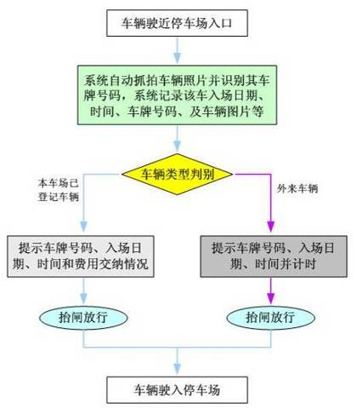

2.2、出场流程说明
月租车：车辆驶近出口时，到达设定的识别区域后，系统自动拍摄车牌照片，同时识别模块自动识别该车车牌号码等信息，此时系统将该车牌号码、出场时间、通道编号等信息存入数据库，如该车牌号码已在数据库内登记，且有进场记录，出口摄像机拍下车辆图片，系统将自动给出抬杆放行信号，语音提示月租到期时间。车主驾车出场后道闸自动关闭。

临时车：车辆驶近出口时，到达设定的识别区域后，系统自动拍摄车牌照片，同时识别模块自动识别该车车牌号码等信息，同时调取该车进场记录比对，此时系统将该车牌号码、出场时间、通道编号等信息存入数据库，同时系统自动按设定的计费标准计算该车应缴纳的费用，并将结果在显示屏显示，同时播报语音提示车主应交纳的费用，车主缴费后，由岗亭工作人员在管理软件上点“收费放行”，系统控制道闸抬闸放行，出口摄像机拍下车辆照片。车主驾车出场后道闸自动关闭。
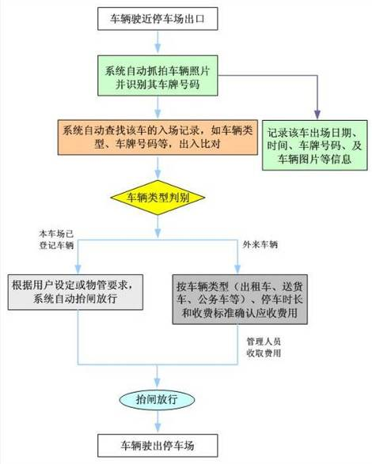

3、产品性能
◆ 极致优化的嵌入式车牌识别算法：综合识别率高于99%
◆ 视频流识别优化处理：最大程度的保证识别准确率
◆ 优异的成像自动控制：自动跟踪光线变化、有效抑制顺光和逆光；夜间抑制汽车大灯；补光灯基于图像分析算法进行控制，避免了传统基于光敏电阻补光的不稳定性。
◆ 可脱机运行：前置数据存储功能
◆ 无牌车智能处理：多触发机制保证无牌（或严重污损等）车的正常通行管理
◆ 产品稳定：优异的硬件架构和稳定的算法
◆相机调试在同一个页面完成，简单、方便

3.1、功能详解

3.1.1、车牌识别功能
◆ 支持牌照类型：普通蓝牌、黑牌、黄牌、双层黄牌、警车车牌、新能源车牌、新式武警车牌、新式军牌、使馆车牌、港澳进出大陆车牌、民航
◆ 识别特征：号码、颜色、类型、宽度
◆ 输出结果：车辆特征图像、车牌图像、牌照号码、颜色、类型、通过时间

3.1.2、成像功能参数
◆ 高清 H.264输出，支持输出 JPEG 格式抓图
◆ 支持视频、485触发方式
◆ 支持智能自动、手动调节白平衡
◆ 手动调光，根据画面的成像效果调节灯光大小。
◆ 基于画面成像自动调节曝光时间。
◆内置车牌识别算法；
◆支持白名单比对；
◆内置LED灯实现夜间车牌识别补光；
◆算法可根据环境光自动调整相机成像亮度，保证全天候图片抓拍质量；
◆算法可根据车牌亮度自动调整相机成像亮度，保证顺、逆光环境的车牌识别率；
◆支持视频、线圈多种触发抓拍模式；
◆采用标准出厂镜头，可支持3-8米抓拍距离设置，
◆支持实时或断网SD卡存储，网络恢复时，可自动上传抓拍数据；
◆支持一个通道主副相机，确保角度过大的场地能保证很好的识别率。
具有极高的处理能力，对车辆行进过程中所有图像都进行识别和处理，不依赖于单张图片，有效提高设备对复杂环境的适应能力，在工程现场环境比较复杂，例如：烟雾、雨雪、日光不同角度的照射、车灯以及大型广告牌等都有可能对识别系统造成干扰。我们的车牌识别算法对视频图像进行逐帧实时处理，车辆在运动过程中，角度、光照是不断变化的，总会在某些时刻车牌是清晰的，一定会采集到一些车牌清晰的视频帧用于分析和识别，因此我公司的车牌识别设备对光线、气候的抗干扰能力极强。

4、纯车牌识别系统拓扑接线图

4.1、纯车牌识别常规接线拓扑图

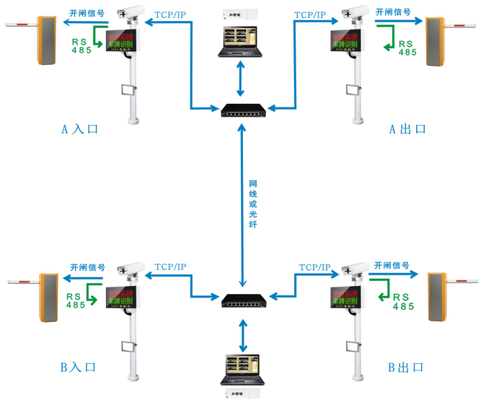

说明：
- 相机通过网络接入电脑，显示屏通过485通信接入相机
- 该布线方式可以实现月卡脱机处理（包括显示与播报），但不支持临时卡脱机计费。

4.2、纯车牌识别临时车脱机计费接线拓扑图

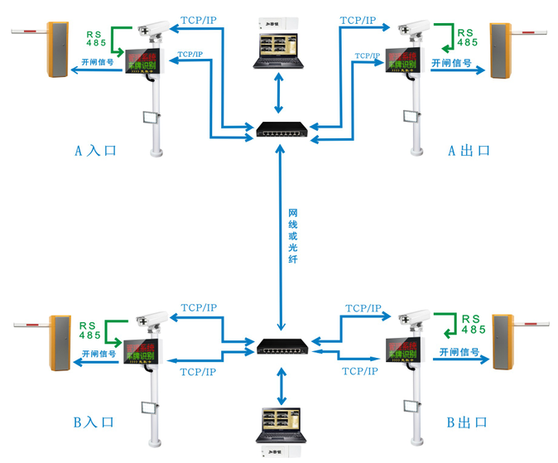

说明：
- 相机和显示屏都需通过网络接入电脑，同时显示屏还需要通过485通信接入相机。
- 该布线方式可以实现月卡脱机处理和临时卡脱机计费（包括显示与播报）。

5、可移动支付、提高管理效率、减少工作环节、降低人力成本
5.1、移动支付的用户习惯，技术的成熟，成本的降低，都为自助缴费奠定充分的基础，在车牌识别系统市场达到顶峰之际，自动缴费的浪潮，将成为停车设备行业，全新的一轮洗牌机会。同时我们发现，规模越小的车场，自动缴费需求反而越强烈，因为小车场对成本更敏感。

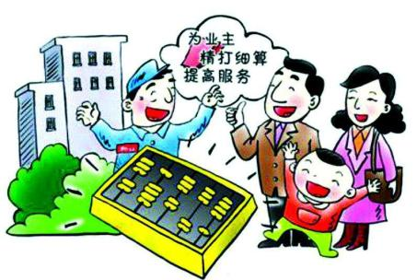

5.2、管理成本——停车场管理者始终想解决的问题
我们过提供整套的解决方案，在原有设备不动、二次投入不高的前提下，将已有停车场管理系统升级成为自助缴费的停车场，这样给车场带来“高大上”的同时，既提高了车场通行效率，也既提升了车主停车体验，更是大大降低了停车场经营者人力支出的成本。

5.3、应用场所全覆盖
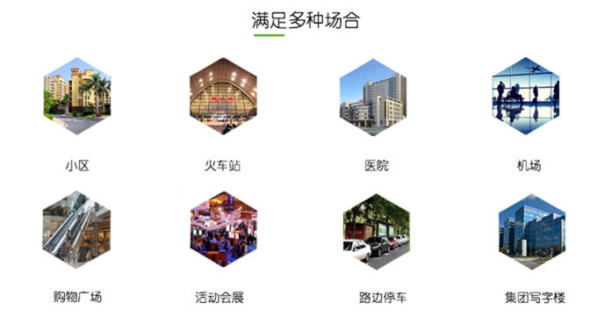

5.4、移动支付场景
5.4.1、无牌车入场场景
无牌车入场后台生成对应入场通道的二维码，可以是动态二维码，也可以是静态二维码，无牌车入场用微信、支付宝的扫一扫功能扫入场二维码，会为每一位车主生成一个唯一的临时车牌然后通知车场收费系统，车场收费系统接到通知后决定是否允许入场。

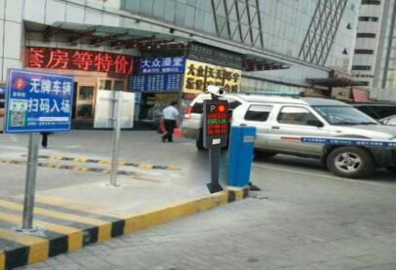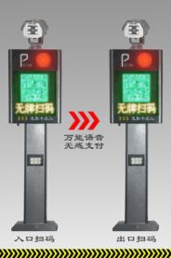
采用静态二维码，可以通过制作二维码灯箱物料的方式实现，从而不需要升级原有设备，同时也可以用二维码屏的模式实现。
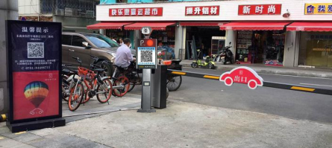
无牌车缴费、无牌车离场、车主出场时用入场的扫码工具扫二维码，无需缴费时自动抬杆离场，需要缴费时可以使用微信或支付宝的扫一扫功能缴费，和有牌车缴费效果一致。
5.4.2、场内预支付
车主无需注册或关注公众号，直接用微信或支付宝的扫一扫功能，扫描场内静态二维码，输入车牌号，即可查看停车时长，支付停车费，在规定时间离场即可。

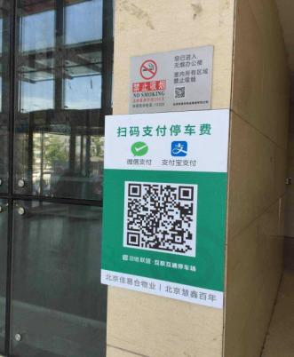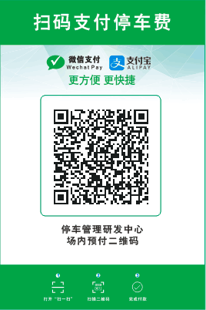

5.4.3、出场直付

车主若未在车场内支付停车费，当车辆到达出口时，识别到车辆信息后系统自动上传当前位置车辆信息，车主同样可使用微信或支付宝的扫一扫功能扫描出口的专用付费二维码进行缴费，缴费成功后，系统将自动放行车辆。

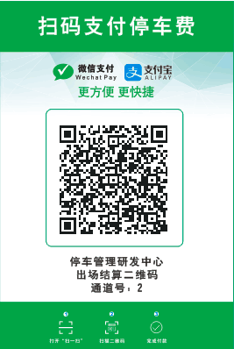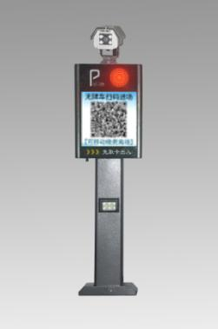

6、系统工作流程

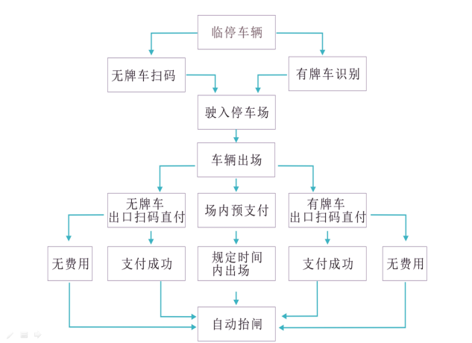

7、（1）提现及管理平台（PC端）
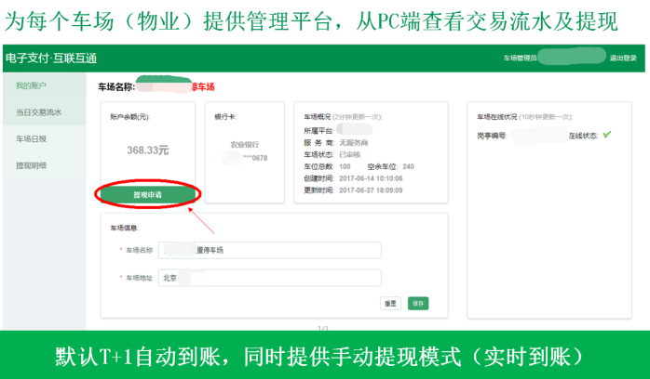

（2）提现及管理平台（微信小程）
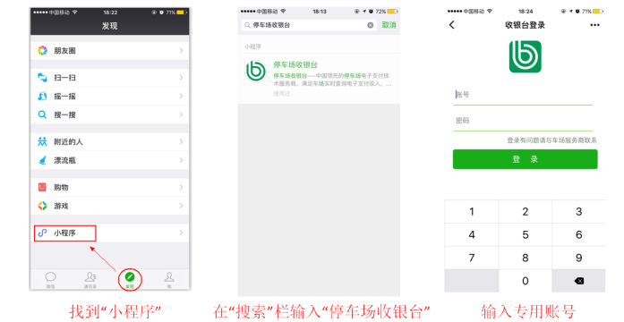
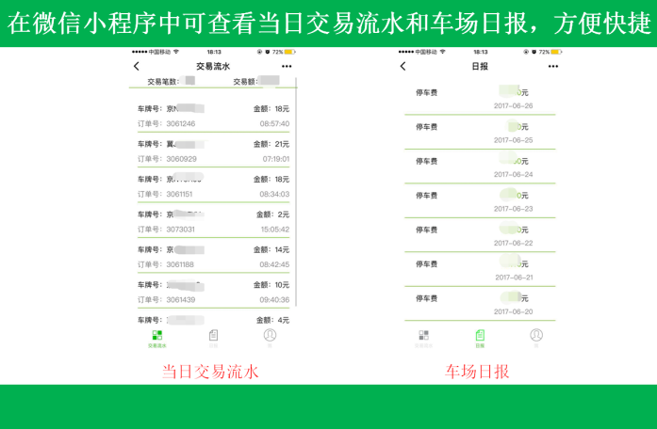
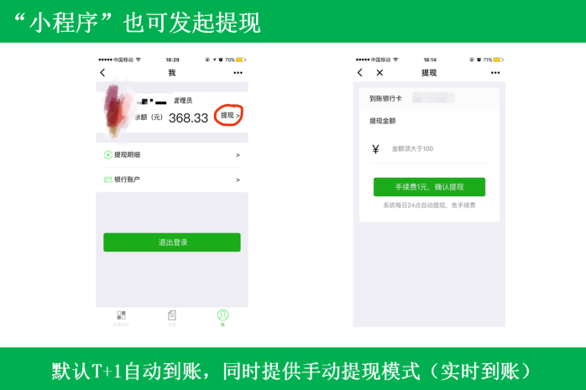

对于车主而言：无人停车体验更好，停车更便捷
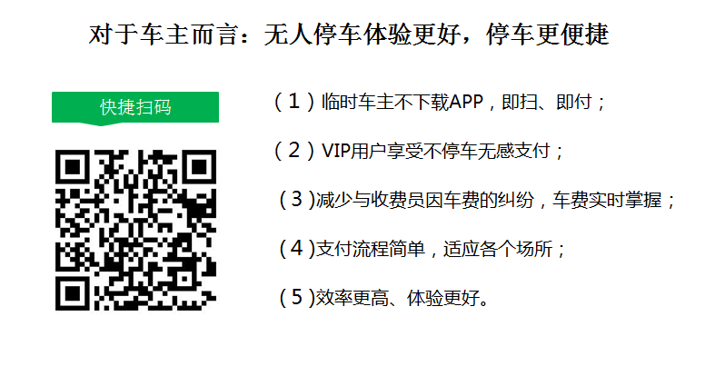

主要硬件设备介绍

- T03S款四行屏一体机

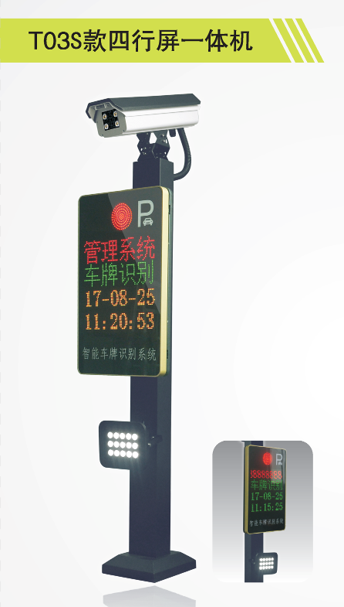 | 设备名称：T03S款四行屏一体机
 | 型号：T03S | 规格：360mm*600mm*80mm
 | 32位工业级ARM处理器，速度快，抗干扰性强 | 通讯方式：标准485通信，可选配网络通信
 | 可脱机显示及播报；可选配临时卡脱机计费功能 | LED显示屏：四行四字中文信息显示，红绿黄三色显示
 | 识别方式：软识别 | 摄像机像素：200W
 | 识别率：≥99%； | 输出信息：车辆图像、车牌图像、牌照号码、颜色、类型、通过时间
 | 摄像机通讯接口：TCP/IP 10/100M | 适应车速：0-150公里/小时
 | 识别距离：3～8米 | 识别角度：25°（最大35°）
 | 识别时间：≤200ms | 带红绿灯指示功能
 | 立柱高：1.2M | 图像压缩：H.264 JPEG
 | 分析帧率：25fps | 镜头：高清镜头6mm定焦
 | 补光灯功率：15W | 防护等级：IP66
 | 工作电压：AC220V ± 15% 50Hz | 功率：静态35W；动态50W
 | 环境温度：-25℃～+70℃ | 相对湿度：≤90％
 | 机箱：钢化玻璃面板，金色超薄铝合金边框
机箱：采用烤漆工艺，防水结构设计，防尘、防锈适用于户外工作环境；
控制模块：主控制系统采用ARM处理器，处理速度快，抗干扰性强，适应复杂工业控制应用环境。采用TCP/IP或485通讯方式，通讯效率高、速度快、稳定性好，方便布线。
显示模块：室外高亮度LED显示，即使在强阳光照射下也能清晰显示。进口可显示车牌号码，进场时间，剩余车位及欢迎信息；出口可显示车牌号码，收费金额及停车时间等信息。
识别模块：采用200W高清数字式识别摄像机，快速捕捉车牌并识别车牌号码等信息，作为车辆进出凭证，可配合快速道闸，实现车辆不停车快速通行。

- A01S款两行屏一体机

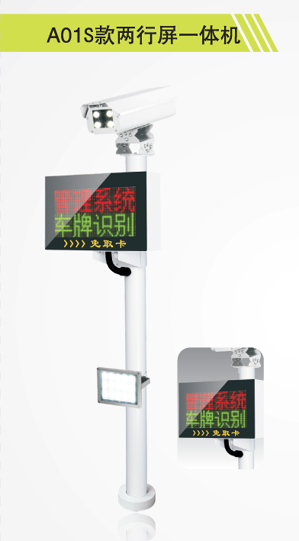 | 设备名称：A01S款两行屏一体机
 | 型号：A01S | 规格：380mm*240mm*91mm
 | 32位工业级ARM处理器，速度快，抗干扰性强 | 通讯方式：标准485通信，可选配网络通信
 | 可脱机显示及播报；可选配临时卡脱机计费功能 | LED显示屏：四行四字中文信息显示，红绿黄三色显示
 | 识别方式：软识别 | 摄像机像素：200W
 | 识别率：≥99%； | 输出信息：车辆图像、车牌图像、牌照号码、颜色、类型、通过时间
 | 摄像机通讯接口：TCP/IP 10/100M | 适应车速：0-150公里/小时
 | 识别距离：3～8米 | 识别角度：25°（最大35°）
 | 识别时间：≤200ms | 图像压缩：H.264 JPEG
 | 立柱高：1.2M | 镜头：高清镜头6mm定焦
 | 分析帧率：25fps | 防护等级：IP66
 | 补光灯功率：12W | 功率：静态25W；动态45W
 | 工作电压：AC220V ± 15% 50Hz | 相对湿度：≤90％
 | 环境温度：-25℃～+70℃
 | 机箱：钢化玻璃面板，白色烤漆
机箱：采用烤漆工艺，外形简约、美观，防水结构设计，防尘、防锈适用于户外工作环境；
控制模块：主控制系统采用ARM处理器，处理速度快，抗干扰性强，适应复杂工业控制应用环境。采用TCP/IP或485通讯方式，通讯效率高、速度快、稳定性好，方便布线。
显示模块：室外高亮度LED显示，即使在强阳光照射下也能清晰显示。进口可显示车牌号码，进场时间，剩余车位及欢迎信息；出口可显示车牌号码，收费金额及停车时间等信息。
识别模块：采用200W高清数字式识别摄像机，快速捕捉车牌并识别车牌号码等信息，作为车辆进出凭证，可配合快速道闸，实现车辆不停车快速通行。

3、A02S款两行屏一体机

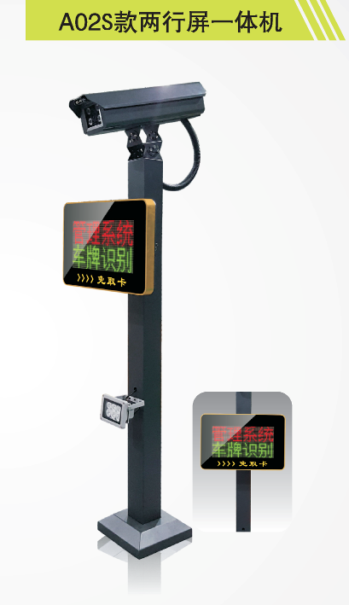 | 设备名称：A02S款两行屏一体机
 | 型号：A02S | 规格：415mm*270mm*77mm
 | 32位工业级ARM处理器，速度快，抗干扰性强 | 通讯方式：标准485通信，可选配网络通信
 | 可脱机显示及播报；可选配临时卡脱机计费功能 | LED显示屏：四行四字中文信息显示，红绿黄三色显示
 | 识别方式：软识别 | 摄像机像素：200W
 | 识别率：≥99%； | 输出信息：车辆图像、车牌图像、牌照号码、颜色、类型、通过时间
 | 摄像机通讯接口：TCP/IP 10/100M | 适应车速：0-150公里/小时
 | 识别距离：3～8米 | 识别角度：25°（最大35°）
 | 识别时间：≤200ms | 图像压缩：H.264 JPEG
 | 立柱高：1.2M | 镜头：高清镜头6mm定焦
 | 分析帧率：25fps | 防护等级：IP66
 | 补光灯功率：6W | 功率：静态25W；动态35W
 | 工作电压：AC220V ± 15% 50Hz | 相对湿度：≤90％
 | 环境温度：-25℃～+70℃
 | 机箱：钢化玻璃面板，金色超薄铝合金边框
机箱：采用烤漆工艺，外形简约、美观，防水结构设计，防尘、防锈适用于户外工作环境；
控制模块：主控制系统采用ARM处理器，处理速度快，抗干扰性强，适应复杂工业控制应用环境。采用TCP/IP或485通讯方式，通讯效率高、速度快、稳定性好，方便布线。
显示模块：室外高亮度LED显示，即使在强阳光照射下也能清晰显示。进口可显示车牌号码，进场时间，剩余车位及欢迎信息；出口可显示车牌号码，收费金额及停车时间等信息。
识别模块：采用200W高清数字式识别摄像机，快速捕捉车牌并识别车牌号码等信息，作为车辆进出凭证，可配合快速道闸，实现车辆不停车快速通行。

4、A03款两行屏一体机

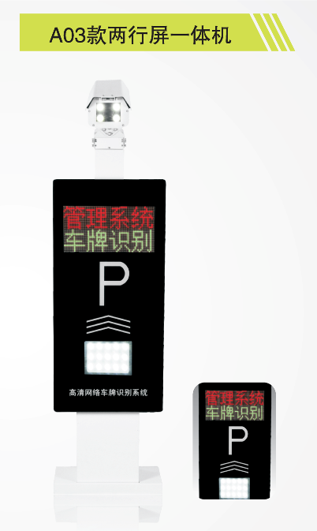 | 设备名称：A03款两行屏一体机
 | 型号：A03 | 规格：380mm*180mm*1420mm
 | 32位工业级ARM处理器，速度快，抗干扰性强 | 通讯方式：标准485通信，可选配网络通信
 | 可脱机显示及播报；可选配临时卡脱机计费功能 | LED显示屏：四行四字中文信息显示，红绿黄三色显示
 | 识别方式：软识别 | 摄像机像素：200W
 | 识别率：≥99%； | 输出信息：车辆图像、车牌图像、牌照号码、颜色、类型、通过时间
 | 摄像机通讯接口：TCP/IP 10/100M | 适应车速：0-150公里/小时
 | 识别距离：3～8米 | 识别角度：25°（最大35°）
 | 识别时间：≤200ms | 图像压缩：H.264 JPEG
 | 分析帧率：25fps | 镜头：高清镜头6mm定焦
 | 补光灯功率：12W | 防护等级：IP66
 | 工作电压：AC220V ± 15% 50Hz | 功率：静态25W；动态35W
 | 环境温度：-25℃～+70℃ | 相对湿度：≤90％
 | 机箱：钢化玻璃面板，白色烤漆
机箱：采用烤漆工艺，防水结构设计，防尘、防锈适用于户外工作环境；
控制模块：主控制系统采用ARM处理器，处理速度快，抗干扰性强，适应复杂工业控制应用环境。采用TCP/IP或485通讯方式，通讯效率高、速度快、稳定性好，方便布线。
显示模块：室外高亮度LED显示，即使在强阳光照射下也能清晰显示。进口可显示车牌号码，进场时间，剩余车位及欢迎信息；出口可显示车牌号码，收费金额及停车时间等信息。
识别模块：采用200W高清数字式识别摄像机，快速捕捉车牌并识别车牌号码等信息，作为车辆进出凭证，可配合快速道闸，实现车辆不停车快速通行。

5、A04款四行屏一体机

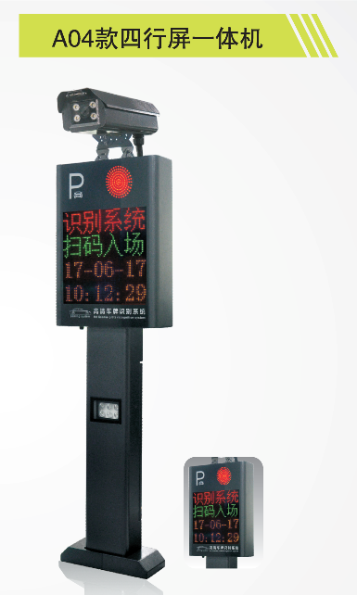 | 设备名称：A04款四行屏一体机
 | 型号：A04 | 规格：380mm*120mm*1290mm
 | 32位工业级ARM处理器，速度快，抗干扰性强 | 通讯方式：标准485通信，可选配网络通信
 | 可脱机显示及播报；可选配临时卡脱机计费功能 | LED显示屏：四行四字中文信息显示，红绿黄三色显示
 | 识别方式：软识别 | 摄像机像素：200W
 | 识别率：≥99%； | 输出信息：车辆图像、车牌图像、牌照号码、颜色、类型、通过时间
 | 摄像机通讯接口：TCP/IP 10/100M | 适应车速：0-150公里/小时
 | 识别距离：3～8米 | 识别角度：25°（最大35°）
 | 识别时间：≤200ms | 带红绿灯指示功能
 | 分析帧率：25fps | 图像压缩：H.264 JPEG
 | 补光灯功率：6W | 镜头：高清镜头6mm定焦
 | 工作电压：AC220V ± 15% 50Hz | 防护等级：IP66
 | 环境温度：-25℃～+70℃ | 功率：静态30W；动态45W
 | 机箱：钢化玻璃面板 | 相对湿度：≤90％
机箱：采用烤漆工艺，防水结构设计，防尘、防锈适用于户外工作环境；
控制模块：主控制系统采用ARM处理器，处理速度快，抗干扰性强，适应复杂工业控制应用环境。采用TCP/IP或485通讯方式，通讯效率高、速度快、稳定性好，方便布线。
显示模块：室外高亮度LED显示，即使在强阳光照射下也能清晰显示。进口可显示车牌号码，进场时间，剩余车位及欢迎信息；出口可显示车牌号码，收费金额及停车时间等信息。
识别模块：采用200W高清数字式识别摄像机，快速捕捉车牌并识别车牌号码等信息，作为车辆进出凭证，可配合快速道闸，实现车辆不停车快速通行。

7、A05款竖屏一体机

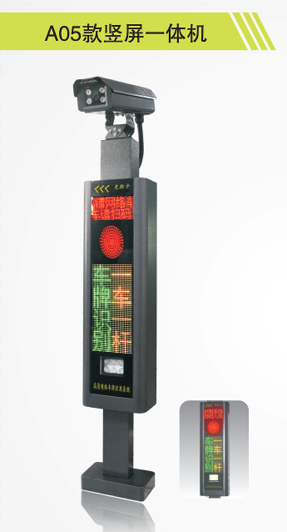 | 设备名称：A05款竖屏一体机
 | 型号：A05 | 规格：245mm*130mm*1240mm
 | 32位工业级ARM处理器，速度快，抗干扰性强 | 通讯方式：标准485通信，可选配网络通信
 | 可脱机显示及播报；可选配临时卡脱机计费功能 | LED显示屏：四行四字中文信息显示，红绿黄三色显示
 | 识别方式：软识别 | 摄像机像素：200W
 | 识别率：≥99%； | 输出信息：车辆图像、车牌图像、牌照号码、颜色、类型、通过时间
 | 摄像机通讯接口：TCP/IP 10/100M | 适应车速：0-150公里/小时
 | 识别距离：3～8米 | 识别角度：25°（最大35°）
 | 识别时间：≤200ms | 带红绿灯指示功能
 | 分析帧率：25fps | 图像压缩：H.264 JPEG
 | 补光灯功率：6W | 镜头：高清镜头6mm定焦
 | 工作电压：AC220V ± 15% 50Hz | 防护等级：IP66
 | 环境温度：-25℃～+70℃ | 功率：静态25W；动态35W
 | 机箱：钢化玻璃面板 | 相对湿度：≤90％
机箱：采用烤漆工艺，防水结构设计，防尘、防锈适用于户外工作环境；
控制模块：主控制系统采用ARM处理器，处理速度快，抗干扰性强，适应复杂工业控制应用环境。采用TCP/IP或485通讯方式，通讯效率高、速度快、稳定性好，方便布线。
显示模块：室外高亮度LED显示，即使在强阳光照射下也能清晰显示。进口可显示车牌号码，进场时间，剩余车位及欢迎信息；出口可显示车牌号码，收费金额及停车时间等信息。
识别模块：采用200W高清数字式识别摄像机，快速捕捉车牌并识别车牌号码等信息，作为车辆进出凭证，可配合快速道闸，实现车辆不停车快速通行。

8、T01款两行屏一体机

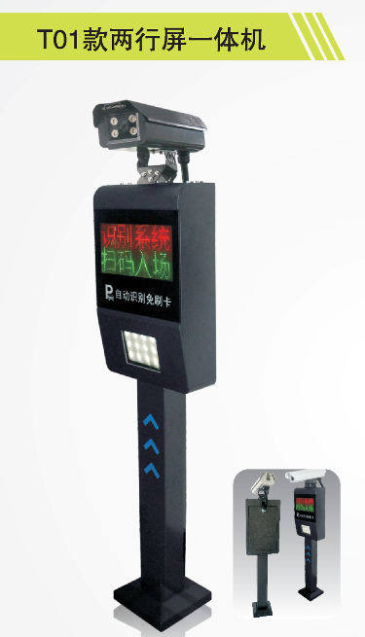 | 设备名称：T01款两行屏一体机
 | 型号：T01 | 规格：355mm*150mm*1345mm
 | 32位工业级ARM处理器，速度快，抗干扰性强 | 通讯方式：标准485通信，可选配网络通信
 | 可脱机显示及播报；可选配临时卡脱机计费功能 | LED显示屏：四行四字中文信息显示，红绿黄三色显示
 | 识别方式：软识别 | 摄像机像素：200W
 | 识别率：≥99%； | 输出信息：车辆图像、车牌图像、牌照号码、颜色、类型、通过时间
 | 摄像机通讯接口：TCP/IP 10/100M | 适应车速：0-150公里/小时
 | 识别距离：3～8米 | 识别角度：25°（最大35°）
 | 识别时间：≤200ms | 图像压缩：H.264 JPEG
 | 分析帧率：25fps | 镜头：高清镜头6mm定焦
 | 补光灯功率：12W | 防护等级：IP66
 | 工作电压：AC220V ± 15% 50Hz | 功率：静态25W；动态45W
 | 环境温度：-25℃～+70℃ | 相对湿度：≤90％
 | 机箱：钢化玻璃面板
机箱：采用烤漆工艺，防水结构设计，防尘、防锈适用于户外工作环境；
控制模块：主控制系统采用ARM处理器，处理速度快，抗干扰性强，适应复杂工业控制应用环境。采用TCP/IP或485通讯方式，通讯效率高、速度快、稳定性好，方便布线。
显示模块：室外高亮度LED显示，即使在强阳光照射下也能清晰显示。进口可显示车牌号码，进场时间，剩余车位及欢迎信息；出口可显示车牌号码，收费金额及停车时间等信息。
识别模块：采用200W高清数字式识别摄像机，快速捕捉车牌并识别车牌号码等信息，作为车辆进出凭证，可配合快速道闸，实现车辆不停车快速通行。

9、T02款四行屏一体机

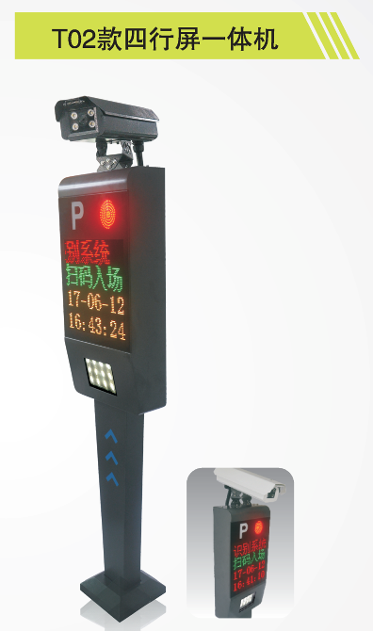 | 设备名称：T02款四行屏一体机
 | 型号：T02 | 规格：355mm*150mm*1510mm
 | 32位工业级ARM处理器，速度快，抗干扰性强 | 通讯方式：标准485通信，可选配网络通信
 | 可脱机显示及播报；可选配临时卡脱机计费功能 | LED显示屏：四行四字中文信息显示，红绿黄三色显示
 | 识别方式：软识别 | 摄像机像素：200W
 | 识别率：≥99%； | 输出信息：车辆图像、车牌图像、牌照号码、颜色、类型、通过时间
 | 摄像机通讯接口：TCP/IP 10/100M | 适应车速：0-150公里/小时
 | 识别距离：3～8米 | 识别角度：25°（最大35°）
 | 识别时间：≤200ms | 带红绿灯指示功能
 | 分析帧率：25fps | 图像压缩：H.264 JPEG
 | 补光灯功率：12W | 镜头：高清镜头6mm定焦
 | 工作电压：AC220V ± 15% 50Hz | 防护等级：IP66
 | 环境温度：-25℃～+70℃ | 功率：静态35W；动态50W
 | 相对湿度：≤90％
 | 机箱：钢化玻璃面板
机箱：采用烤漆工艺，防水结构设计，防尘、防锈适用于户外工作环境；
控制模块：主控制系统采用ARM处理器，处理速度快，抗干扰性强，适应复杂工业控制应用环境。采用TCP/IP或485通讯方式，通讯效率高、速度快、稳定性好，方便布线。
显示模块：室外高亮度LED显示，即使在强阳光照射下也能清晰显示。进口可显示车牌号码，进场时间，剩余车位及欢迎信息；出口可显示车牌号码，收费金额及停车时间等信息。
识别模块：采用200W高清数字式识别摄像机，快速捕捉车牌并识别车牌号码等信息，作为车辆进出凭证，可配合快速道闸，实现车辆不停车快速通行。

10、识别相机
10.1、Z3款车牌识别一体机
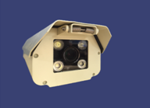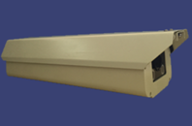
10.1.1、技术参数
指标项 | 参数说明
号牌识别率 | 白天=99.9%；夜间=99.9%
号牌检出率 | 白天=99.9%；夜间=99.9%
适应车速 | 0-150公里/小时
输出信息 | 车辆特征图像、车牌图像、牌照号码、颜色、类型、通过时间
网络 | 10/100M 以太网TCP/IP
CPU | 海思3816D
图像传感器 | 200W：1/2.7" CMOS
图像分辨率 | 200W：1080P 720P CIF4 CIF
最低照度 | 0.1 Lux（标准）
信噪比 | >50db
电子快门 | 0~1mm，0~2mm,0~3mm，3档
最佳拍摄范围 | 3-10米
光源发光频率 | 50Hz
防护等级 | IP66
重量 | 2Kg
复位 | 手动恢复出厂设置
存储 | TF卡（microSD卡）
音频压缩 | 输入输出 G711
分析帧率 | 25fps
图像压缩 | H.264
补光灯 | 内置4颗LED灯，可调亮度（每颗最高功耗1W）
相机镜头 | VZ-RC1Z1B2高清镜头2.8~12mm可调,VZ-RC3P3D2为定焦镜头
外形尺寸 | 452x145x133mm

10.1.2、产品接口
Z3车牌识别一体机接口说明
序号 | 功能 | 标识 | 说明
1 | 电源 | 12V  GND | 支持12V
2 | 网络接口 | RJ45 | 支持10/100Mbps
3 | USB接口 | USB | USB接口
4 | IO接口 | OUT1、OUT2 | 可用于道闸抬杆
 |  | IN1、IN2、GND | 可接地感线圈，用于外部信号触发抓图
5 | AUDIO | GND  OUT  IN | 音频输入/输出
7 | RS485 | A1  B1  GND | 连接上位机，输出识别结果，协议参照  “识别结果串口推送协议”  与SDK协作，实现双向透明通道
9 | 重置 | RESET | 设备重启/设备复位
10 | TF卡槽 | TF CARD | TF卡存储，最大支持128G

10.2、H1款、H2款车牌识别一体机
1.内置车牌识别算法；支持白名单比对
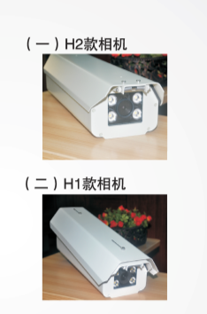2. 内置LED灯实现夜间车牌识别补光
3. 算法可根据环境光自动调整相机成像亮度保证全天候图片抓拍质量。
4. 算法可根据车牌亮度自动调整相机成像亮度保证顺、逆光环境的
车牌识别率。
5. 支持视频、线圈及线圈视频混合多种触发抓拍模式
6. 采用标准出厂镜头，可支持3.5-8米抓拍距离设置自动调整算法分辨率。
7. 支持远程访问、控制。
8. 支持实时或断网SD卡存储，网络恢复时，可自动上传抓拍数据
9. (一）外形尺寸：455mm*140mm*110mm
(二）外形尺寸：452mm*148mm*120m
.

第四章、车场软件基本功能介绍

1﹑软件登录和操作员管理
第一次登录时用户名为管理员，登录密码为888888，可以在登录用户里面自定义操作人员登录。
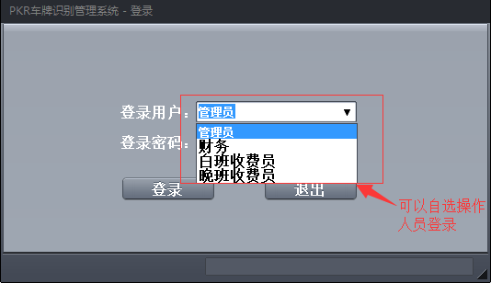
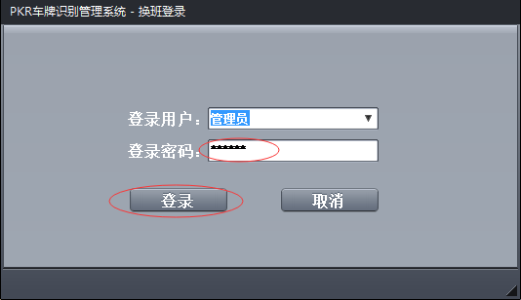

登陆后进入主操作界面如下图示：
主操作界面包括手动放行﹑无车牌手动进场﹑收费信息及一些操作按钮等。

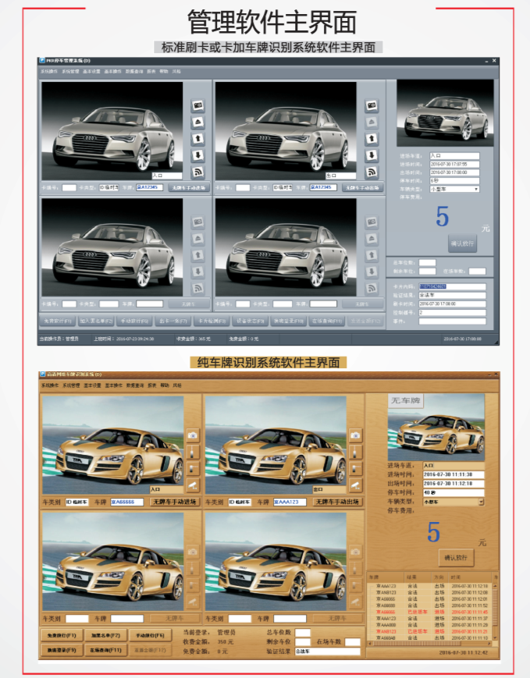

1.1﹑操作员管理

用系统操作员登录后可以修改当前操作员密码，操作员管理界面包含新增操作员﹑修改操作员信息﹑删除操作员等操作。权限级别可从操作员权限模板选择，也可自定义操作员操作权限。
修改当前操作员登录密码。

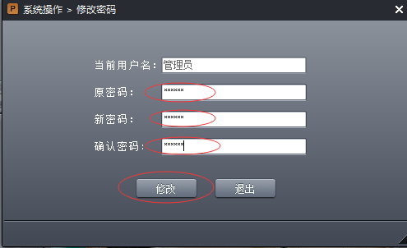

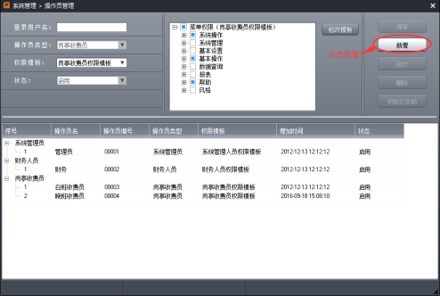
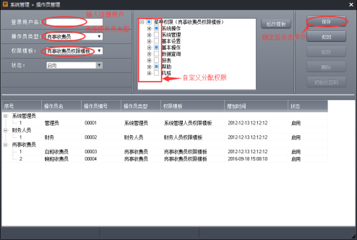

1.2、换班登录
更换操作员重新登录系统。

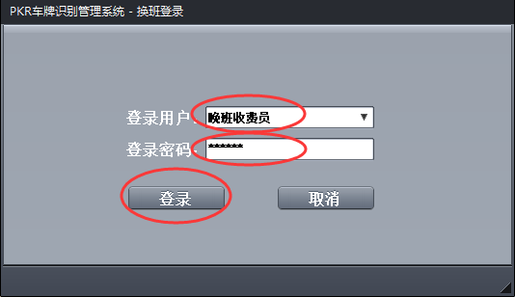

2﹑车辆信息管理
车辆信息管理包注册﹑充值﹑挂失﹑注销和修改等操作。
2.1、注册
车辆注册将月租车信息保存至数据库。
a.注册时月租车可手动输入注册。
b．注册时编号为人为编写的号码（系统会自动增加编号）。
c．注册同时可完成月租车充值操作，充值可选择按月充值或设置到期日期。。

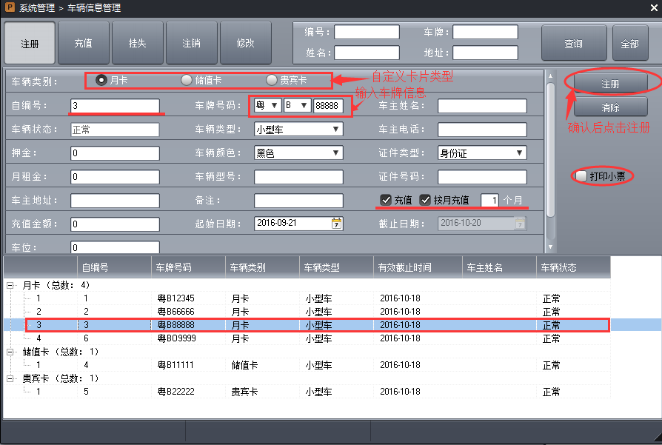

3、充值
选择要充值的车辆（可人工输入车牌或编号），输入充值金额及有效日期，点击“充值“按钮即完成充值操作。
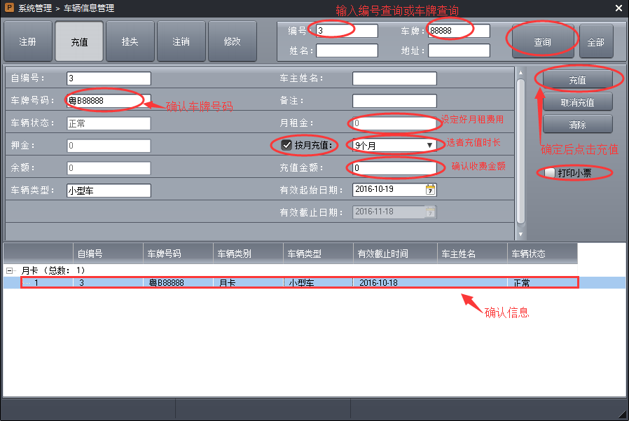
a.月租车无需开车到现场充值。
b.可选择按月充值或设置有效截止日期。
4、挂失
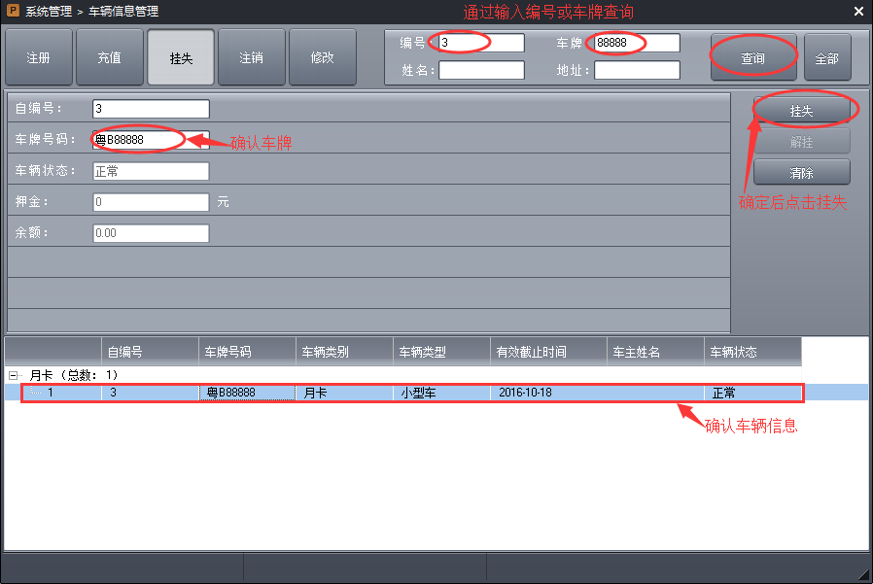

5、注销
注销操作将会清除车辆对应的车辆和人员信息，车辆状态将会转为注销状态，已注销编码可被重新发行给其它车辆使用。
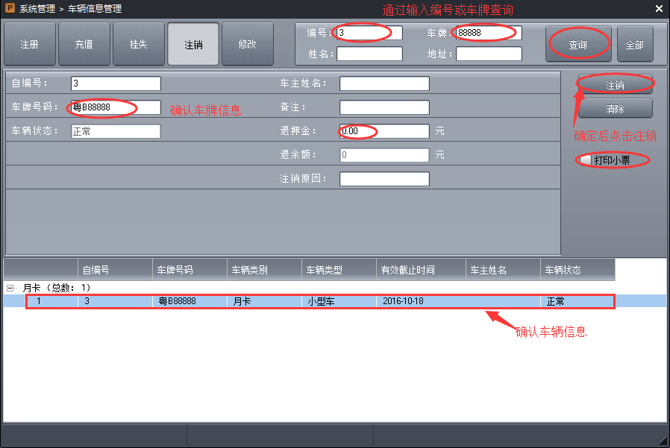
6、修改
修改可修改车辆对应的车辆和人员信息。
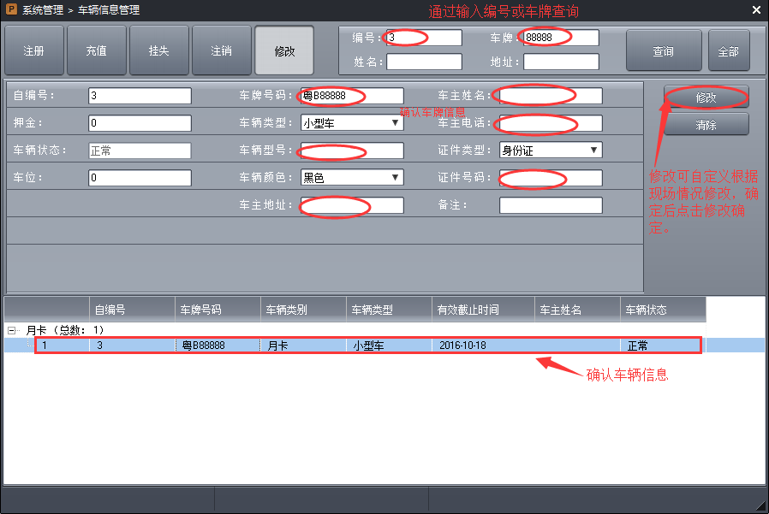

7、区域管理
区域管理用于管理不同停车区域的车位数；
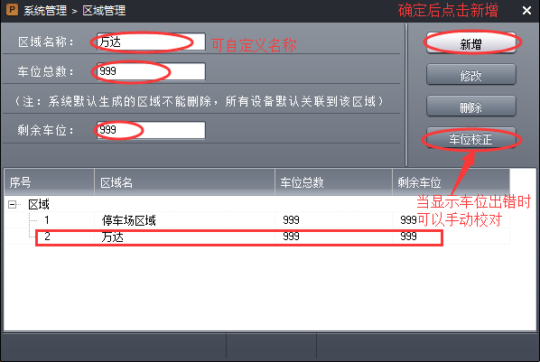
8、岗亭管理
管理软件自动将当前计算机加入到岗亭计算机列表，使用人员可以修改岗亭名称，修改后需“保存“才有效；删除岗亭计算机时将会同时删除该计算机连接的设备。
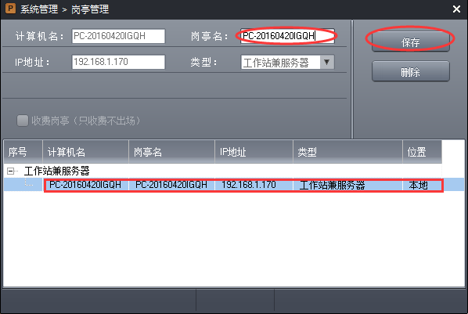

9、设备管理
设备管理界面可以查看当前电脑所连设备通信状态（在线或离线），添加有两种：一种一键添加标准一进一出，第二种手动添加分配。
9.1、快捷添加一进一出；
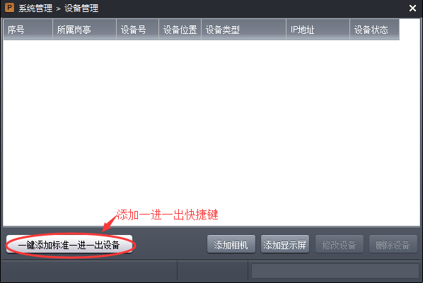
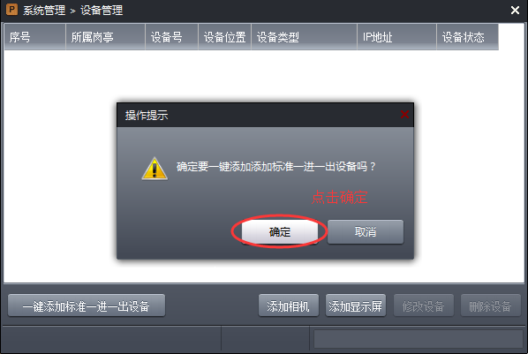
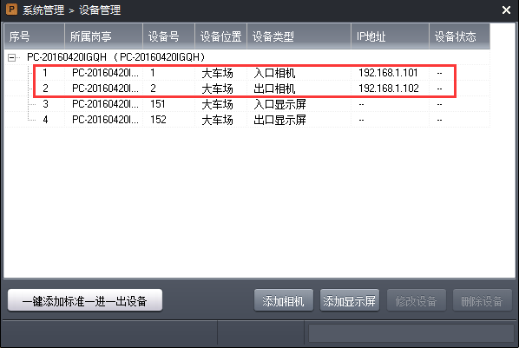

9.2、手动添加分配多进多出

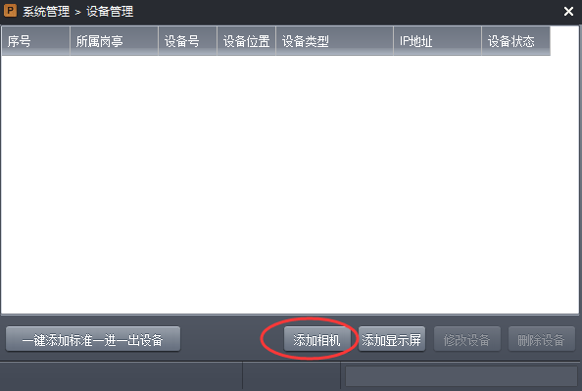
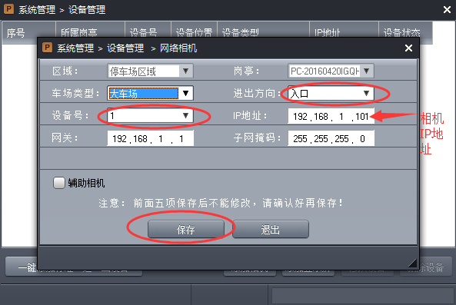
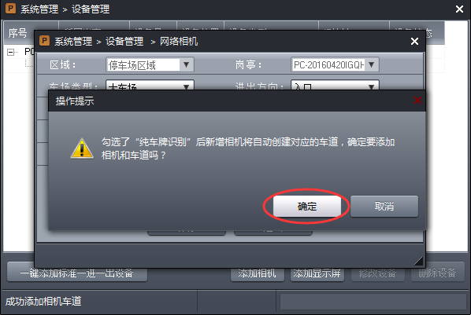

9.3、可以一个车道设立主副相机，如下图，例如入口加辅助相机，勾选辅助相机，选择入口，填写辅助相机的IP，点保存。
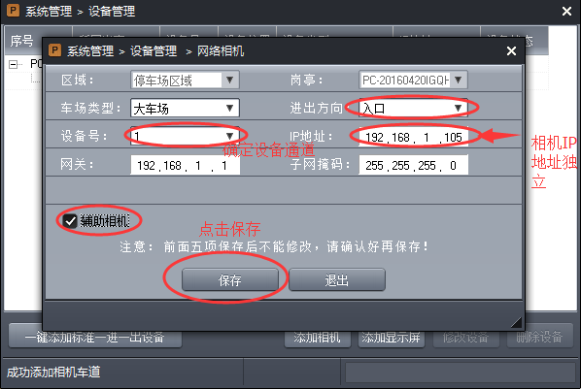
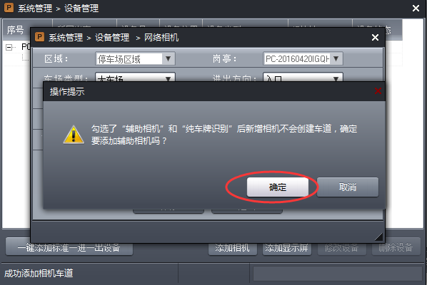

9.4、添加车牌识别显示屏
9.4.1、快捷添加一进一出显示屏
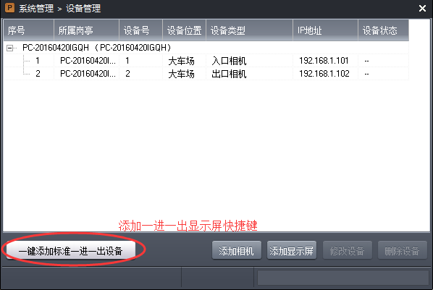

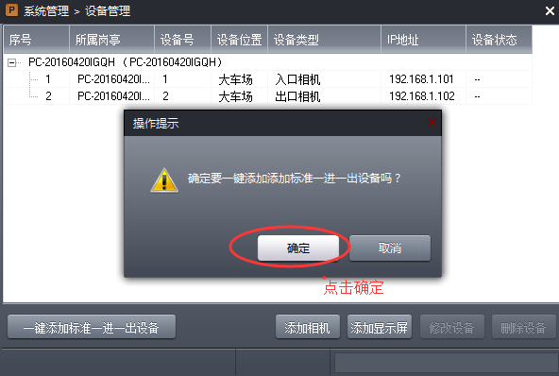
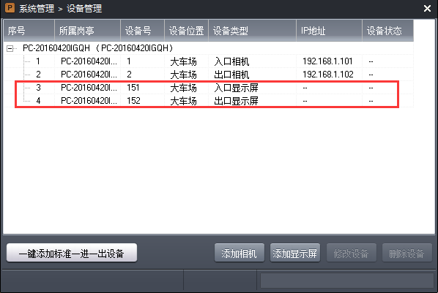

9.4.2、手动添加两进两出显示屏
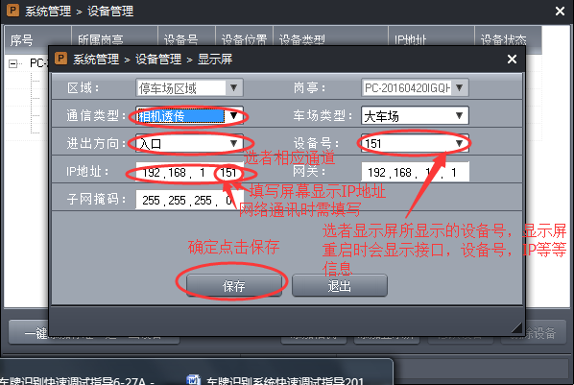

10、车道管理
车道管理界面包含车道信息修改﹑车道记录删除和车道设置参数下载至控制器操作。车道信息修改后需保存才有效；删除车道将会删除对应的设备信息。
通常情况下用户只需要修改车道名称和视频端口。
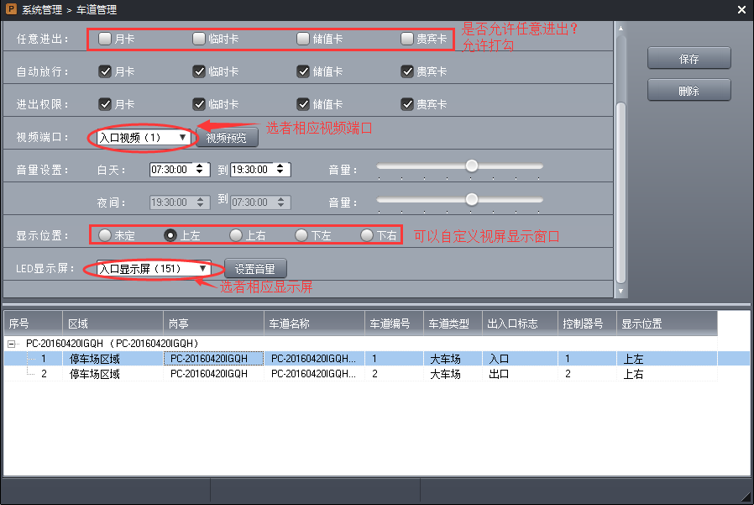
11、可消费打折
消费管理功能主要是为一些消费场所设置各种免费或打折方式；车主在消费场所配置的消费打折，出场交费时即会按规定的打折模式减免停车费用。
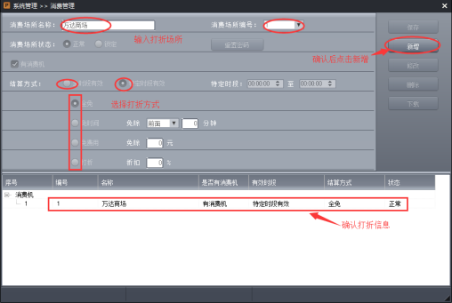

12、数据库管理
数据库管理用于手动备份数据库文件或从现有的数据库文件还原数据。
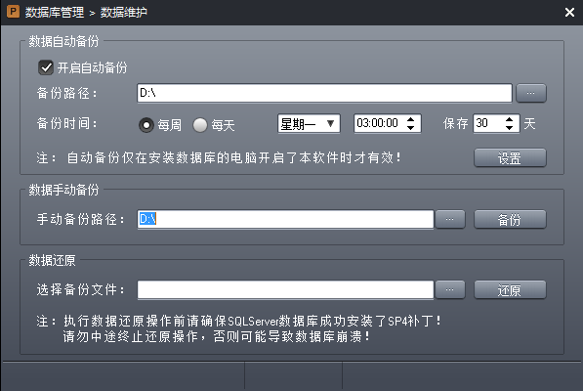

13﹑软件的基本设置功能

13.1、LED显示设置
可以设置LED显示屏，待机显示内容，和显示剩余车位等信息。
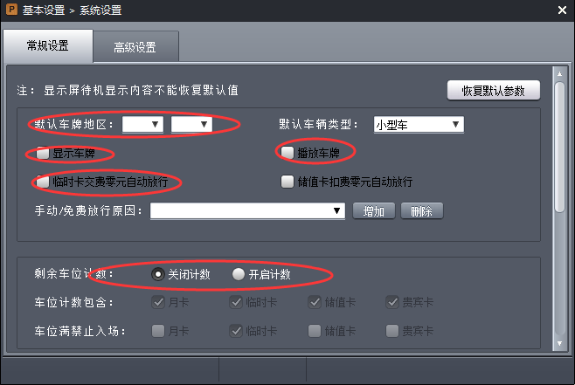

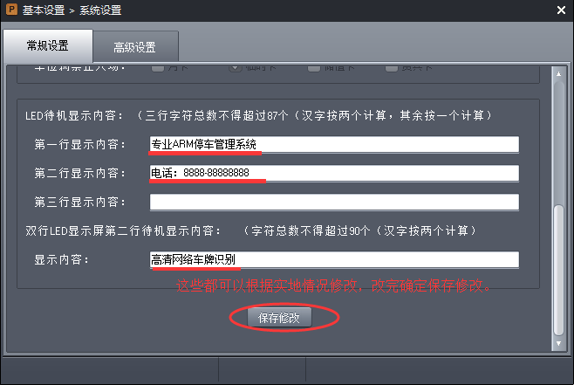

13.2、 设置相机型号和模糊匹配等功能。
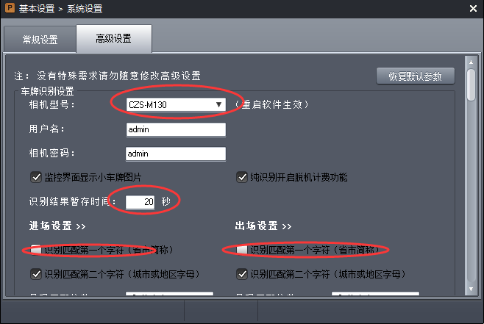
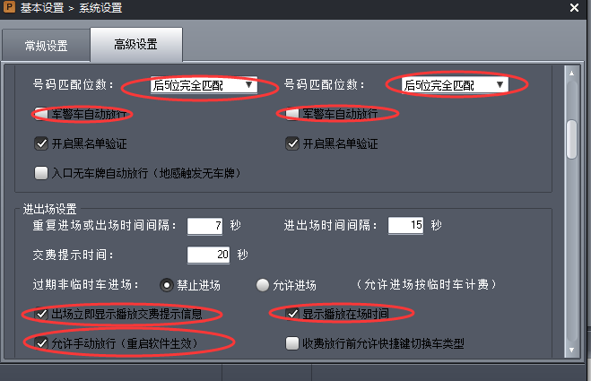

13.3、语音及显示提示功能
可以设置月卡车辆到期语音播放和LED显示，可提示相关信息如进出车场时间、收费金额以及迎宾词等，根据车主正确操作并给出相应的语音提示。在软件上经授权可自助修改LED显示屏滚动字幕。

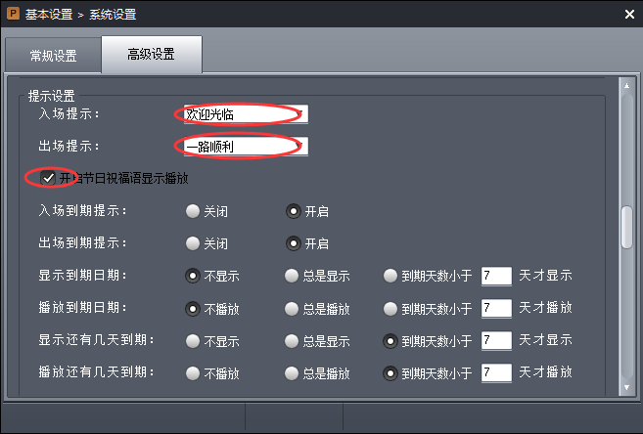

13.4、可以切换不同的收费模式。

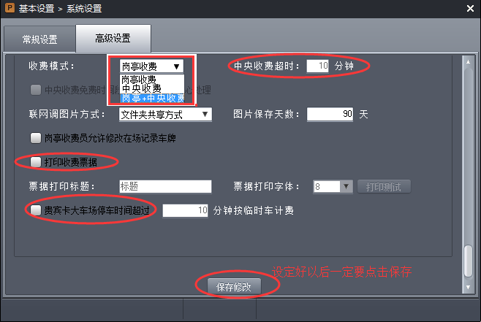

14、收费设置
14.1、 软件收费设置灵活、功能强大，可以满足所有场合收费设置需求。
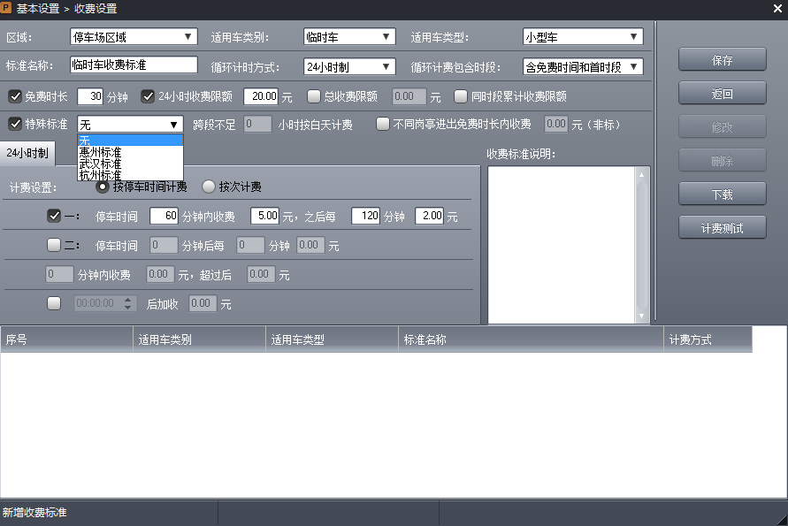

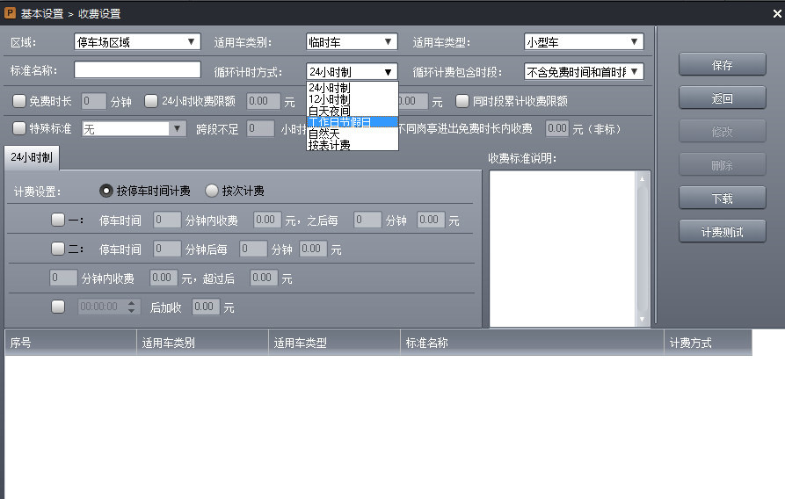

14.2、可以用软件或控制器计算测试收费标准设置是否正确，能否满足实际需要。
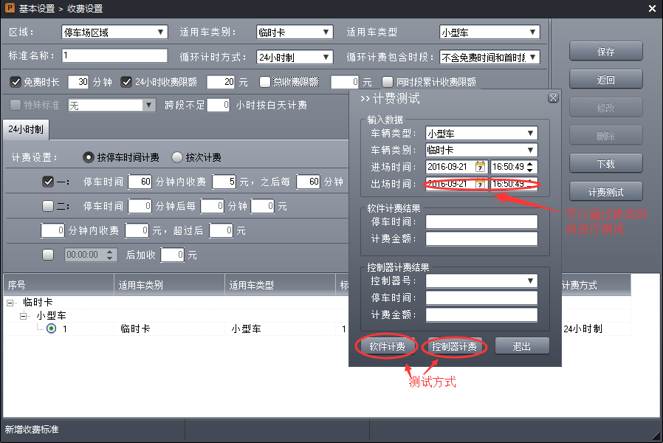

15、可以添加打印机，打印报表和小票等功能。
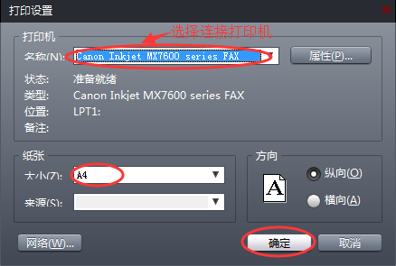

16、可以发布消息
消息发布可用于在LED显示屏上公告停车场有关通知，消息可以设置有效期限。

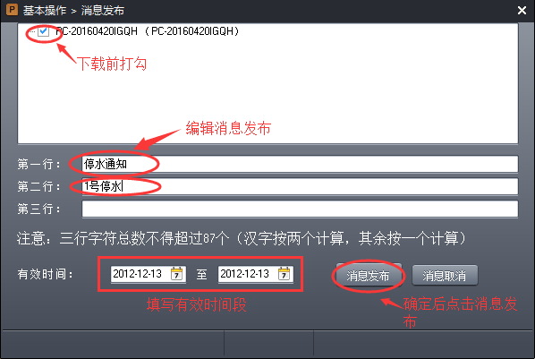

17、数据导入导出功能
针对老旧车场改造，用户可以自己将旧系统的卡片/车牌信息按照指定格式制作Excel表格，直接导入到新系统，避免重新注册。

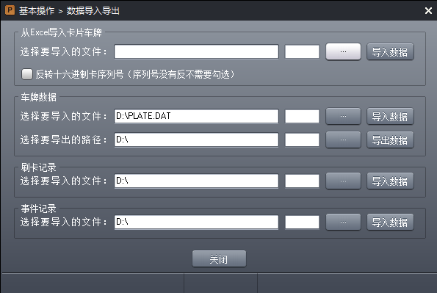
18、详细的报表查询及打印功能

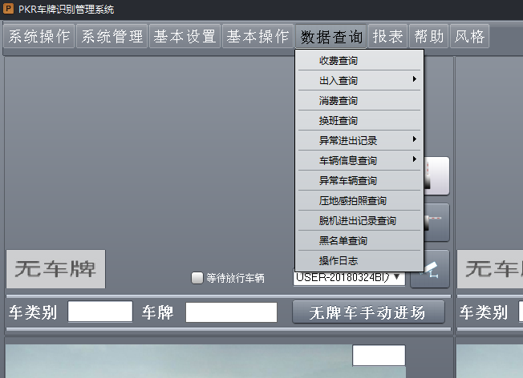

18.1、收费查询
可以查询某个时间段、某个岗亭、某个收费员班次的收费金额。
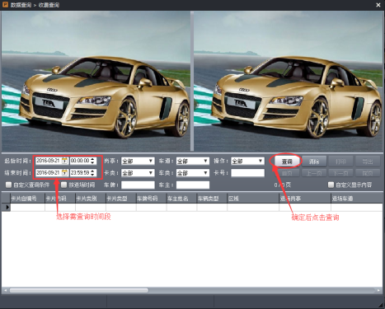
18.2、在场查询
可以输入车牌号码或时间段查询未出场的车辆记录。
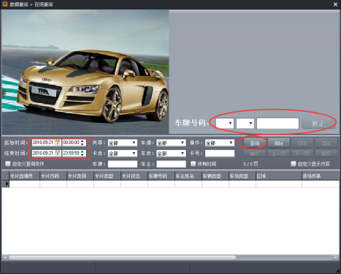

18.3、进场查询
进场查询用于查询已进场车辆记录。
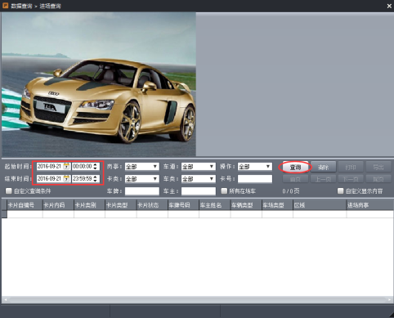

18.4、出场查询
出场查询用于查询已出场车辆记录。
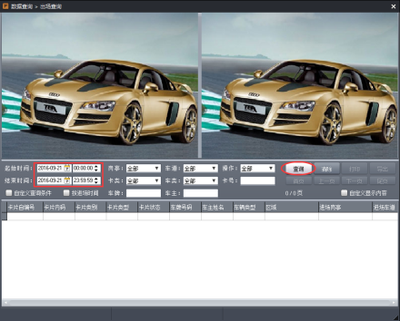

18.5、消费查询
消费查询用于查询消费场所消费打折记录。
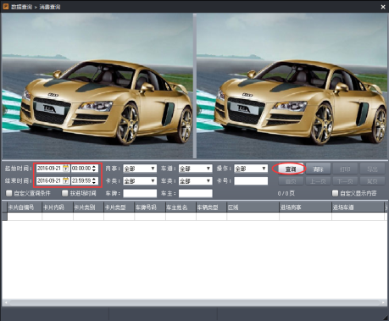

18.6、换班查询
查询操作员换班记录。
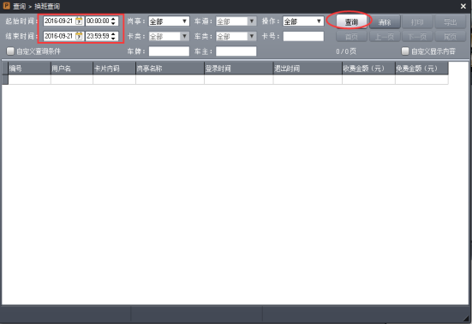

18.7、异常进出记录查询
异常记录查询包括免费车查询﹑手动放行查询和异常刷卡记录查询。
    - 免费放行查询
免费车辆查询用于查询免交车费的车辆记录。
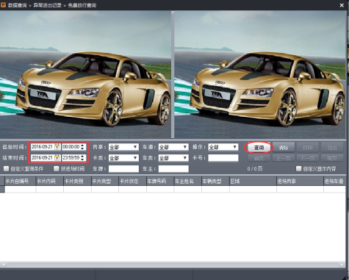
    - 手动放行查询
手动放行查询用于查询操作人员手动开闸放行的车辆出入记录。
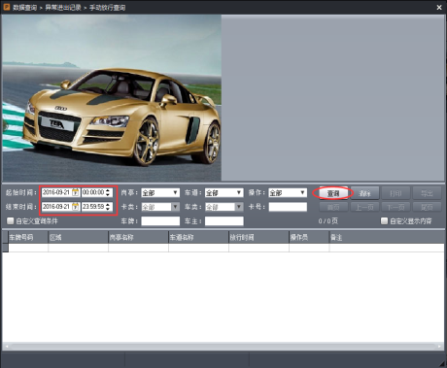

18.8、无效数据查询
无效数据查询用于查询车辆无效出入记录。
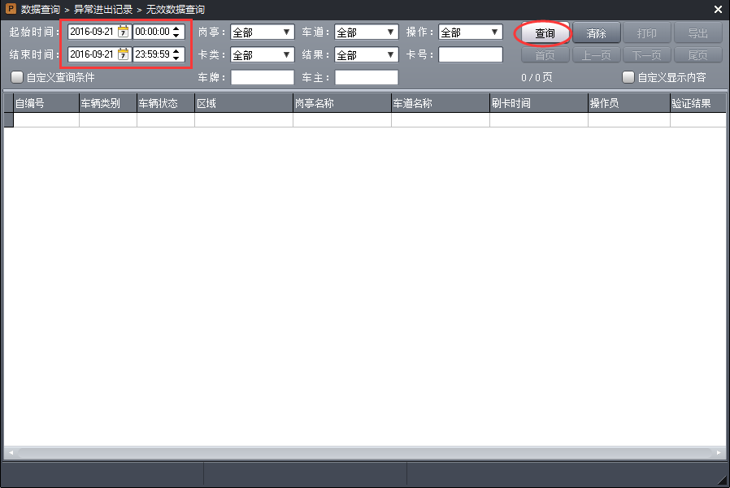
18.9、非临时车辆查询
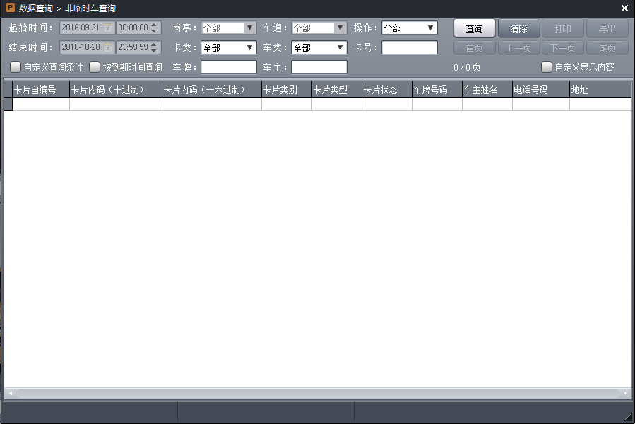

18.10、注册记录查询
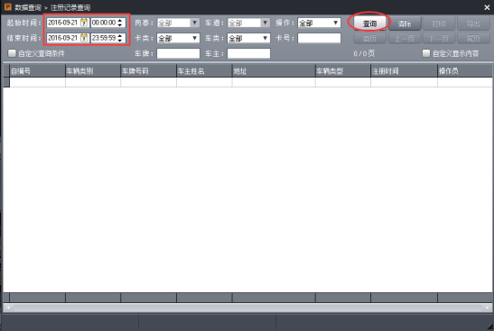

18.12、充值记录查询
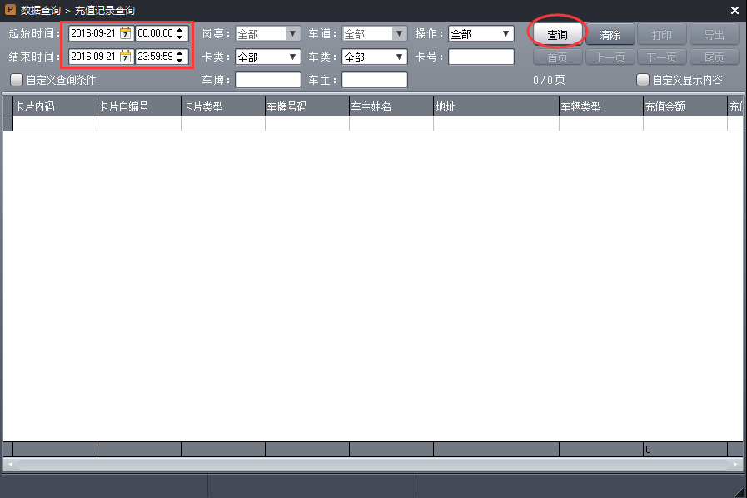

18.13、挂失记录查询
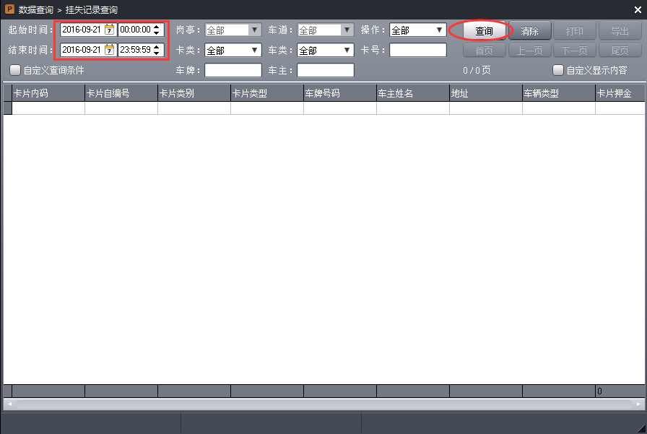

18.14、注销记录查询
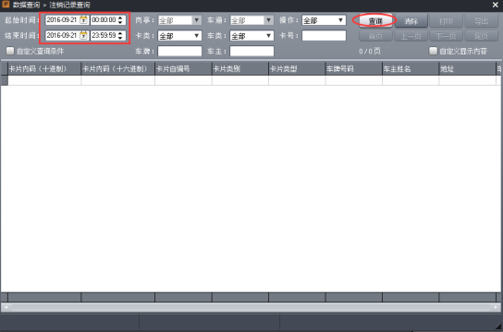

18.15、储值车充值扣费记录查询
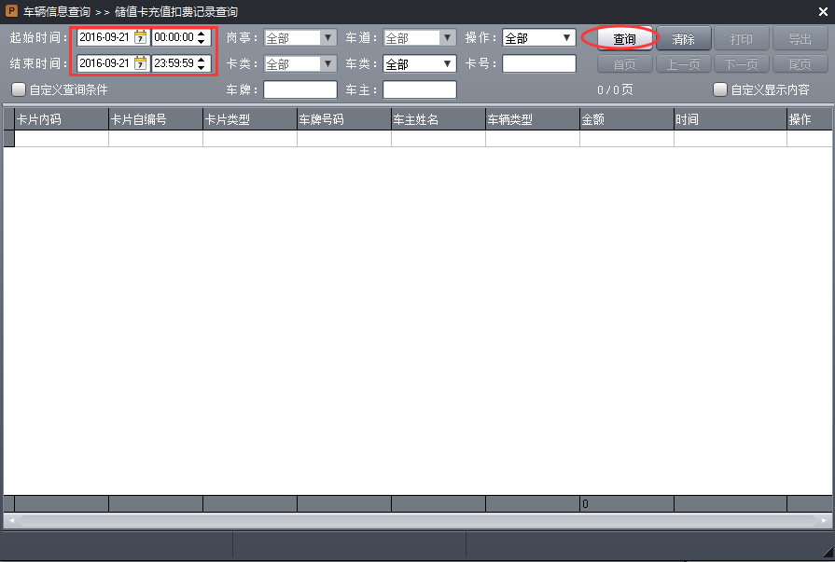

18.16、事件查询
事件查询用于查询发生在硬件设备的异常情况；根据这些记录用户可快速定位
系统故障原因。
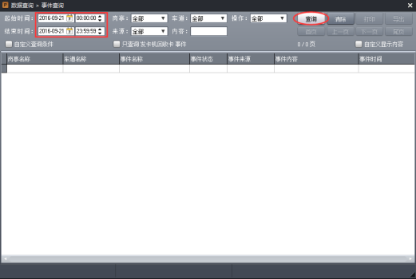

18.17、异常车辆查询
该查询功能主要用于查找取临时车的月租车辆；通过该查询可以快速找出临时车
的月租车，解决无记录问题。
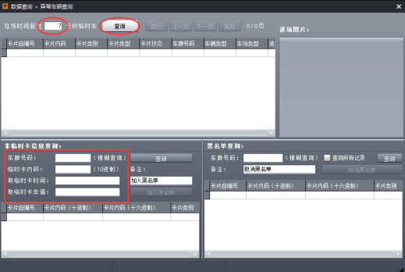
18.18、压地感拍照查询
该功能主要用于事后查找未缴费冲闸的车辆。
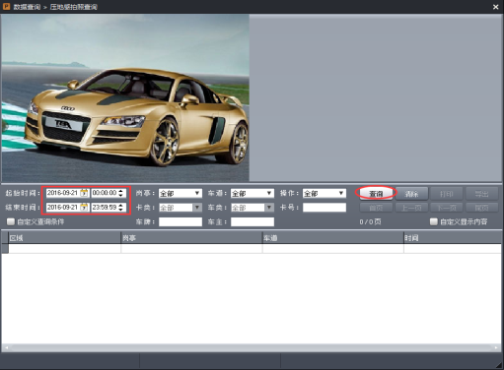

18.19、脱机进出记录查询
查询车辆脱机进出记录。
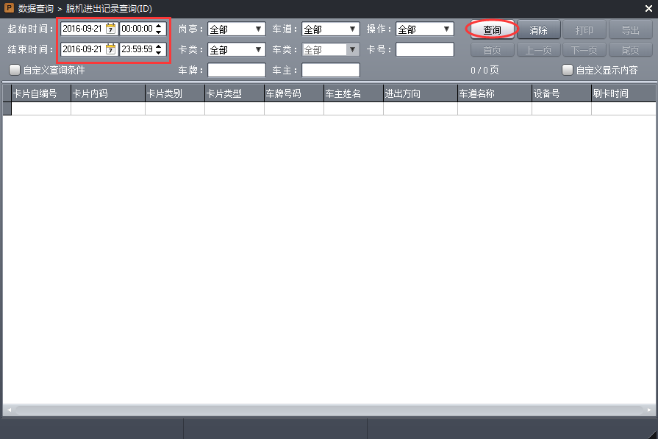

18.20、黑名单查询
查询车辆黑名单
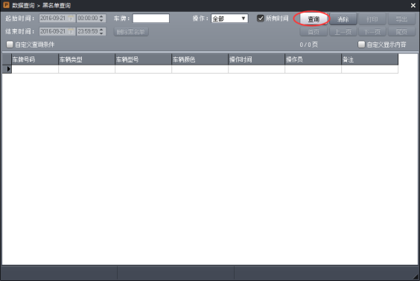

18.21、具有日报表，月报表，年报表的查询、统计、打印功能
报表用于统计停车场的收费信息，收费信息可按日﹑月及年统计、以及打折消费统计；用户可自定义
报表内容。
18.21.1、日报表
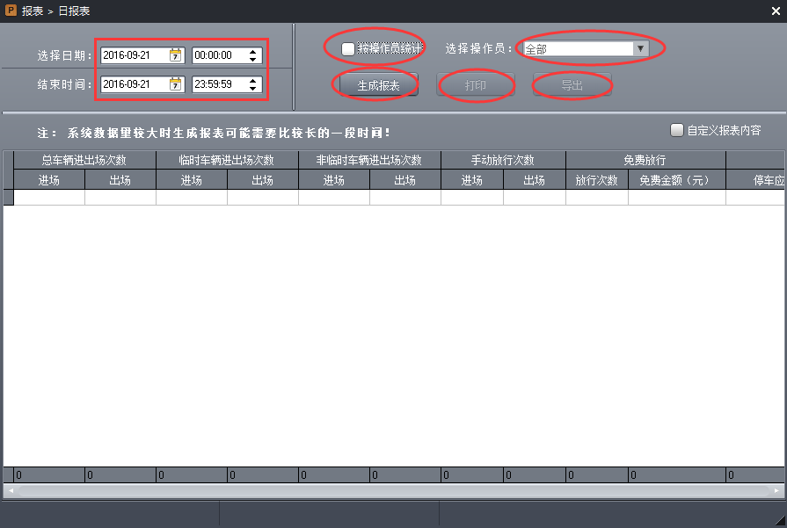

18.21.2、月报表
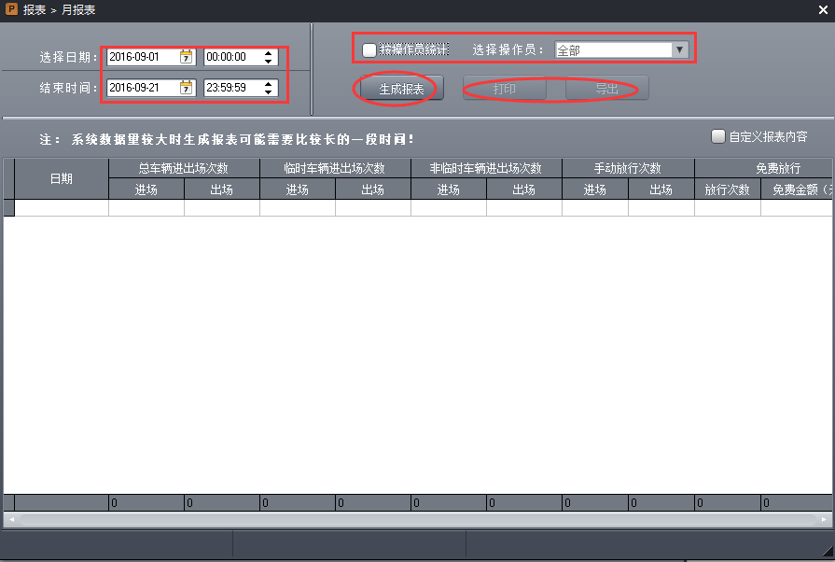
18.21.3、年报表
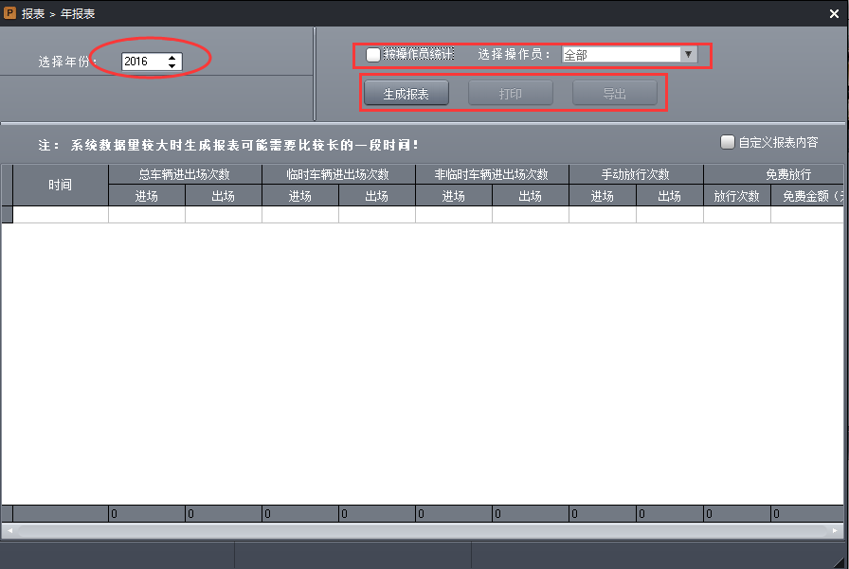

18.21.4、消费报表
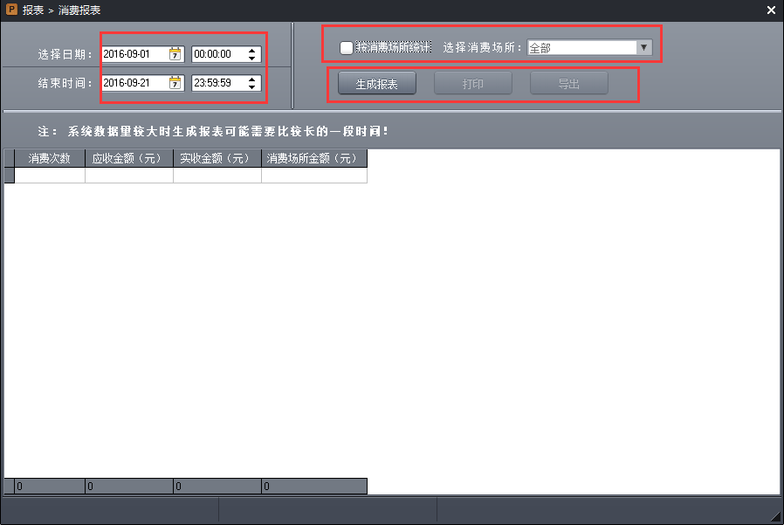

19、软件界面可以设置不同风格

软件界面有三种风格设置，默认浅蓝色，可以更换为棕色或深蓝色。

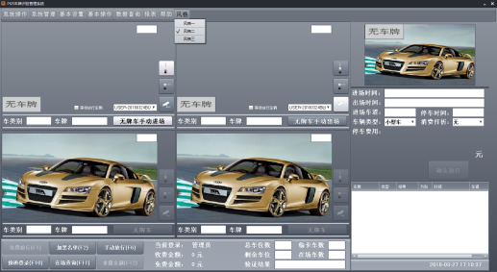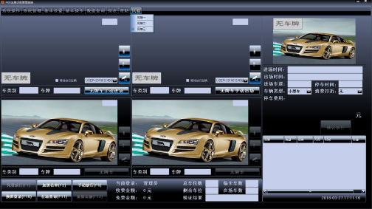
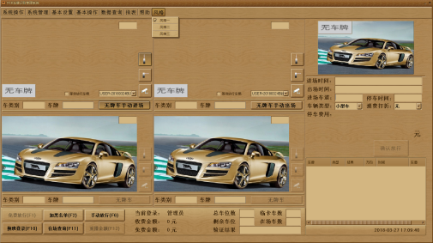

20、具有车辆分组功能

有些家庭有一个车位，但是有2-3辆车，想让系统同一时间只让一辆车在场，就需要进行卡片分组。分好组后系统可以设置车位停满后其他车禁止入场或者允许入场并按临时车收费。

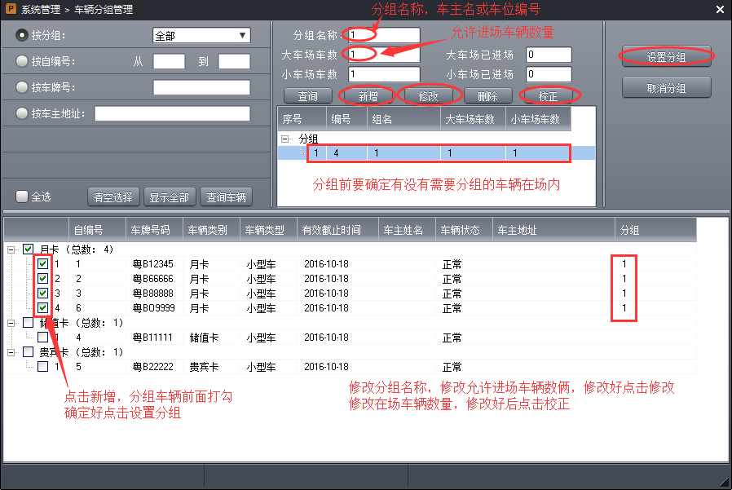
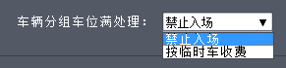

第五章、后期维护

1、白天相机识别率较低
如果白天相机识别率较低，则可进行以下的操作：
第一步：确定车牌识别区域设置是否准确，需要根据现场的环境确认通过车辆车牌是否在识别区域内，需要保证车辆车牌在识别区域内。如果车辆车牌不在识别区域内或部分在识别区域内，则车牌将无法输出识别结果。
第二步：确定车牌是否过曝
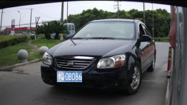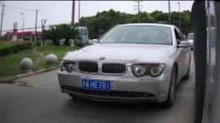
车牌过曝图片 车牌正常图片
在白天的场景下可通过视频画面或抓图查看车牌的成像是否存在过曝现象，如果存在过曝现象需要将曝光时间最小值降低，通过视频画面和抓图查看，直到车牌不再过曝为止。
第牌是否发虚三步：确定车
如果车辆车牌识别图片发虚，则需要将曝光时间最大值降低，曝光时间降低后，需要通过实时视频或抓拍的图片判断车牌是否发虚，如果车牌还存在发虚的问题则将曝光参数继续降低，直到视频画面或抓拍的车牌图片不再发虚为止（如图所示）。

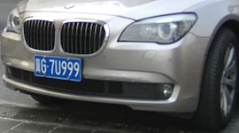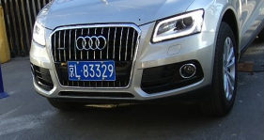
车牌发虚图片 车牌正常图片

2、夜间相机识别率较低
白天设置的检测区域如果确定没有问题，但是夜间车牌的识别率较低，则可以进行以下相关操作：
第一步：确定补光灯亮度
夜间当补光灯亮度不合适将影响车牌的识别结果，补光灯亮度过低车牌清晰度将不够，而补光灯亮度较高时会导致车牌过曝，因此需要对补光灯的亮度进行调整。
补光灯调整标准：要根据相机画面的成像查看抓拍的车牌是否存在清晰度不够或过曝的现象，如果抓拍的车牌清晰度较低，则补光灯的亮度不够，需要将补光灯的亮度提高，直到车牌能够清晰可见；如果车牌存在过曝的现象，也需要调整相机补光灯的亮度，此时应该将相机的补光灯亮度降低，当抓拍的车牌显示正常，不再存在过曝的现象时，补光灯亮度即调整到了合适的值。
第二步：确定车牌是否发虚
夜间如果抓拍的车牌存在发虚的情况，则是由于车速过快而曝光时间较低导致的，因此需要将曝光时间最大值降低，曝光时间降低后，查看抓拍的车辆的车牌是否还存在发虚的情况，如果车牌能够清楚显示且不存在发虚的现象，则曝光时间达到了对应的车牌要求。
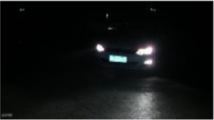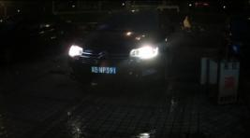
车牌发虚、过曝图片 车牌正常图片

第三步：确定是否受车灯等强光干扰

夜间由于车灯等环境光源的亮度较高，导致车牌的成像受干扰，因此需要降低曝光参数中夜间部分的增益值。
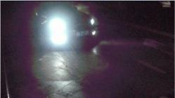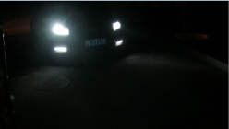
受车灯干扰车牌图片 降低增益后的车牌图片

3、一体机视频画面很卡，延迟很高，有什么诊断方式吗？
答：在IE网页端“实时视频”视频画面的左上角有一个类似手机信号的图标，如果图标是绿色的，如图：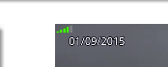就表示网络通畅；
如果是红色或者黄色，如图：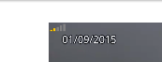就表示网络传输质量有问题，需要改善网络传输质量,建议换个交换机的网口或者重启交换机

4、一体机内置的4个LED灯白天也亮着，能否关闭？
答：一体机内置的4个LED灯的开关出厂时默认是由算法进行控制的，当发现成像光线不足时会自动开启，如果需要强制它的开关，可以通过SDK提供的接口进行控制它的开关，接口是VzLPRClient_SetLEDLightControlMode，具体操作可以查阅SDK。

5、一体机是否提供了复位功能？
答：一体机的主板上有一个硬件复位按钮，按住它直到前面的4个LED灯闪烁2次再松手，此时一体机重启后所有设置都被恢复到出厂设置，IP恢复为192.168.1.100.
如图：红色部分就是硬件复位按钮。
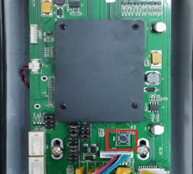

6、一体机配置工具
若客户电脑IE版本（要求IE版本8.0以上）太低或电脑配置太低无法打开设备网页，可使用一体机配置工具对设备进行配置，一体机配置工具在一体机开发包文件夹，或者和相关人员获取。

7、相机无法登陆
答：A.请检查并确保设备是和登陆电脑在同一个局域网；局域网无其他设备和一体机IP冲突，IP冲突会导致登陆不上，判断方法：先断开设备，再通过在电脑上ping设备IP，能ping通说明局域网此IP已经在使用。
B．请检查并确保网口指示灯亮，指示灯不亮说明网络不通，导致登陆不上，此时需检查网络。

8、网页端登陆的常见问题
答：A．登陆设备后，登陆界面显示不正常，请确保IE版本是IE8.0及以上。

B．登陆到实时视频界面，无视频播放，此问题为没有安装控件，重新刷新网页，在网页会提示安装控件，安装完成即可看到实时视频。

9、其它常见问题及处理方法
9.1、对强光抑制的方式（自动调光？自动光圈？是否具备宽动态？是否具备以车牌经纬度实现自动调光？）以及有效性。
强光抑制相机本身具备宽动态处理能力，并且在此基础上我们最新版本采用了车牌测光和区域测光两种方式结合的方案对相机进行了自动调光，可以保证顺光、逆光、阴天等多种恶劣天气环境下的识别准确率。

9.2、如果切换成视频触发，夜间对于无牌车或无开启大灯的车怎么实现抓拍、识别。
对于视频触发模式下，夜间我们结合自动调光模式，夜间模式算法会自动提高图像的亮度、对比度、增益等参数，使得车辆本身的信息可以正常辨识，关于无牌车的抓拍我们采用的是虚拟线圈和车辆模型相结合的方案进行无牌车的有效抓拍，在保证抓拍准确率的同时，可以最大限度的降低误抓率。

10、当车辆牌照出现角度较大时，是否会出现漏抓现象？
对于车辆牌照大角度识别情况，目前算法内部支持车牌角度矫正机制，可解决大部分场景出现的不同角度抓拍问题。如个别项目因安装条件所限，出现车辆牌照角度很大时，可通过以下几种方法解决：
（1）增加至两台摄像机共同进行抓拍；
（2）地感触发模式下，可适当调整地感线圈埋设位置，尽可能保证车辆进入抓拍区域时角度能够转正；
（3）增加车辆引导设施，通过改变车辆的行驶轨迹，保证车辆进入抓拍区域时角度能够转正；

11、线圈触发模式下，车辆通过时出现无法抓拍现象。
请检查地感线圈信号是否正确接入相机IN/G接口，且信号正极接入IN接口，负极接入G接口。
12、车辆通过时出现漏抓现象。
线圈触发模式下，请确认现场车检器灵敏度参数配置是否过低，可适当提高灵敏度参数。
视频触发模式下，请确认以下几点：
（1）是否存在抓拍位置车辆牌照角度过大现象；
（2）是否存在车牌亮度出现过亮或过暗的情况；
（3）是否存在识别区域过小的情况。

13、为何出现同一车辆反复抓拍现象？
线圈触发模式下，请检查配置文件内算法参数是否将触发模式选择为视频触发模式。
视频触发模式下，请确认算法参数是否开启允许相同车牌输出功能。功能关闭时，软件不输出相同车辆抓拍图片。

14、项目调试中，局域网中只能连接一台摄像机。
现场可通过批量升级工具，查看局域网内的所有相机IP地址，若有重复，可通过批量升级工具逐一修改相机IP地址。具体可参见：批量升级工具使用说明.docx

15、使用出厂默认IP地址无法连接相机，且相机IP地址未知，如何连接摄像机？
加电状态下长按相机reset键15s以上，对摄像机进行复位，重启后摄像机IP地址恢复为出厂IP地址（192.168.1.100）。

16、抓拍图片时为什么车辆牌照出现模糊情况？
（1）请查看相机曝光时间参数是否设置过高，
（2）请查看相机是否出现镜头虚焦情况，可通过调整镜头对焦环重新对焦解决。

